**PHÂN TÍCH THIẾT KẾ**

**HỆ THỐNG THÔNG TIN**

NHÓM: 05

**Đề tài: Quản lý trung tâm ngoại ngữ**

**Nhóm BTL: 18**

Thành viên :

* **Nguyễn Khánh Nam – B20DCCN454**
* Phạm Văn Tiến – B20DCCN598
* Nguyễn Vũ Đức Việt - B20DCCN730

Modul cá nhân thực hiện :

* Học viên quản lý thông tin cá nhân
* Tìm và chọn đăng ký trực tuyến vào lớp học
* Học viên thanh toán tiền học tại quầy

**Mục lục**

Phần 1: Lấy yêu cầu 2

Phần 2: Phân tích 11

Phần 3: Thiết kế 35

**Phần 1: Lấy yêu cầu**

1. **Mô tả hoạt động các chức năng bằng ngôn ngữ tự nhiên**
2. **Chức năng 1: Học viên quản lý thông tin cá nhân**

* Học viên truy cập trang đăng nhập -> Hệ thống hiển thị giao diện trang đăng nhập với các trường thông tin : username, password, nút đăng nhập

+ Nếu học viên đăng nhập sai -> Hệ thống hiển thị thông báo đăng nhập sai

Học viên click “ok” -> Hệ thống quay về giao diện đăng nhập (với đầy đủ thông tin)

+ Nếu học viên đăng nhập đúng -> Hệ thống hiển thị giao diện chính của học viên có ít nhất danh sách các chức năng và có ít nhất 1 nút để chọn vào chức năng quản lý thông tin cá nhân

* Học viên chọn chức năng quản lý thông tin cá nhân -> Hệ thống hiển thị giao diện thông tin cá nhân của học viên bao gồm các thông tin:

+ Mã, họ và tên, địa chỉ, số điện thoại, email

Mỗi dòng có một nút “chỉnh sửa”

+ Nút lưu

* Nếu học viên chọn “sửa email” -> Giao diện sửa email hiện ra gồm các thông tin : email cũ, ô nhập email mới, nút xác nhận và nút quay lại

+ Nếu học viên nhập email vào ô nhập email mới và nhấn nút xác nhận -> Hệ thống hiển thị thông báo yêu cầu xác nhận thay đổi email hay không

* + Nếu học viên chọn “hủy” -> Hệ thống không thay đổi gì và quay trở về giao diện thông tin cá nhân của học viên
  + Nếu học viên chọn “đồng ý” -> Hệ thống thay đổi email cũ bằng email mới và quay về giao diện thông tin cá nhân của học viên
* Nếu học viên chọn nút “lưu” trên giao diện thông tin cá nhân của học viên -> Hệ thống hiển thị thông báo gồm các thông tin mà học viên đã thay đổi và yêu cầu xác nhận

+ Nếu học viên chọn “hủy” -> Hệ thống không thay đổi gì và quay trở về giao diện chính của học viên

+ Nếu học viên chọn “đồng ý” -> Hệ thống thay đổi các thông tin mà học viên đã nhập và quay trở về giao diện chính của học viên

1. **Chức năng 2: Tìm và chọn đăng ký trực tuyến vào lớp học**

* Học viên truy cập trang đăng nhập -> Hệ thống hiển thị giao diện trang đăng nhập với các trường thông tin : username, password, nút đăng nhập

+ Nếu học viên đăng nhập sai -> Hệ thống hiển thị thông báo đăng nhập sai

Học viên click “ok” -> Hệ thống quay về giao diện đăng nhập (với đầy đủ thông tin)

+ Nếu học viên đăng nhập đúng -> Hệ thống hiển thị giao diện chính của học viên có ít nhất danh sách các chức năng và có ít nhất 1 nút để chọn vào chức năng đăng ký lớp học

* Học viên chọn chức năng đăng ký lớp học -> Hệ thống hiển thị giao diện chính của đăng ký gồm:

+ Mã, họ và tên, địa chỉ, số điện thoại, email

+ Danh sách các chương trình học mà học viên đã đăng ký trước đây (nếu có)

Mỗi chương trình học hiển thị trên 1 dòng : mã lớp, tên lớp, mã chương trình, tên chương trình, mức điểm, tên giáo viên, phòng học, kỹ năng, danh sách các buổi học và nút chỉnh sửa, nút xóa

+ Nút lưu, nút thêm

* Nếu học viên chọn “chỉnh sửa” -> Hệ thống hiển thị giao diện chọn lớp của chương trình học hiện ra gồm các thông tin : mã chương trình, tên chương trình và danh sách các lớp của chương trình học đó

Một lớp học tương ứng 1 dòng mã lớp, tên lớp, mã chương trình, mức điểm, tên giáo viên, phong học, kỹ năng, danh sách các buổi học và 1 nút chọn lớp đó

(chỉ active để chọn các lớp mà không xung đột thời khóa biểu với các lớp đã chọn ở giao diện chính)

* Nếu học viên chọn lại 1 lớp -> Hệ thống quay về giao diện đăng kí chính và cập nhật lại các lớp đã đăng ký
* Nếu học viên chọn xóa 1 lớp đã đăng ký -> Hệ thống hiện thông báo yêu cầu xác nhận

+ Nếu học viên chọn “hủy” -> Hệ thống không thay đổi gì và về giao diện đăng ký chính

+ Nếu học viên chọn “đồng ý” -> Hệ thống xóa lớp đó ra khỏi danh sách lớp đã đăng ký và quay về giao diện đăng ký chính

* Nếu học viên chọn thêm lớp -> Hệ thống hiển thị giao diện chọn chương trình học gồm:

+ Danh sách các chương trình học mà học viên được phép đăng ký tại thời điểm đó

Mỗi chương trình học trên 1 dòng gồm : mã chương trình, tên chương trình, mức điểm và nút chọn chương trình đó

(chỉ active các chương trình chưa đăng ký lớp ở giao diện đăng ký chính)

+ Học viên chọn chương trình -> Hệ thống hiện giao diện chọn lớp của chương trình (tương tự giao diện sửa lớp)

+ Học viên chọn 1 lớp -> Hệ thống quay về giao diện đăng ký chính với danh sách lớp đã đăng ký đã được cập nhật

* Nếu học viên chọn lưu vào hệ thống -> giao diện xác nhận hiện lên

+ Học viên chọn đồng ý -> Hệ thống lưu thông tin đăng ký và quay về trang chủ của hóc viên

+ Học viên chọn hủy -> Hệ thống không thay đổi gì và giữ nguyên giao diện đăng ký chính

1. **Chức năng 3: Học viên thanh toán tiền học tại quầy**

* Nhân viên đăng nhập hệ thống với tài khoản của nhân viên -> hệ thống hiển thị giao diện chính của nhân viên với ít nhất 1 danh sách các chức năng và ít nhất 1 nút chọn vào chức năng thanh toán tiền học cho học viên
* Nhân viên chọn chức năng thanh toán tiền cho học viên (theo như học viên yêu cầu)-> Hệ thống hiển thị giao diện tìm tên học viên và nút tìm
* Nhân viên nhập tên học viên có nhu cầu thanh toán học phí và nhấn nút tìm -> Hệ thống hiển thị danh sách các học viên có tên chứa kí tự nhân viên vừa nhập gồm các thông tin:

+ Mã, tên, địa chỉ, số điện thoại, email và nút chọn học viên theo dòng đó

* Nếu nhân viên không tìm thấy thông tin của học viên cần tìm -> Nhân viên chọn nút quay lại trên giao diện tìm học viên -> Hệ thống hiển thị giao diện chính của nhân viên
* Nếu nhân viên chọn học viên có các thông tin ứng với thông tin đang cần tìm -> Hệ thống hiển thị danh sách cần thanh toán và danh sách đã thanh toán của học viên, trong đó:

+ Danh sách cần thanh toán bao gồm các thông tin: mã lớp, tên lớp, mã chương trình, tên chương trình, ngày đăng ký, ngày hoàn thành chương trình, mã hóa đơn và nút chọn (chỉ active với các lớp có trạng thái chưa thanh toán)

+ Danh sách đã thanh toán bao gồm các thông tin: mã lớp, tên lớp, mã chương trình, tên chương trình, ngày đăng ký, ngày hoàn thành chương trình, mã hóa đơn, ngày thanh toán

+ Dưới cùng của giao diện là nút quay lại

* Nếu nhân viên chọn nút quay lại -> Hệ thống hiển thị giao diện tìm kiếm học viên gồm 1 ô nhập tên học viên và nút tìm
* Nếu nhân viên chọn vào hóa đơn mà học viên muốn thanh toán -> Hệ thống hiển thị giao diện hóa đơn gồm các thông tin:

+ Mã lớp, tên lớp, mã chương trình, tên chương trình, mức điểm, tên giáo viên, phòng học, kỹ năng, danh sách các buổi học

+ Nút xác nhận và nút quay lại

* Nếu nhân viên chọn nút quay lại -> Hệ thống quay lại giao diện lịch sử thanh toán của học viên
* Nếu nhân viên nhấn nút xác nhận -> Hệ thống hiển thị giao diện thông báo xác nhận thanh toán

+ Nếu nhân viên chọn “hủy” trong thông báo -> Hệ thống quay trở lại giao diện hóa đơn

+ Nếu nhân viên chọn “đồng ý” trong thông báo -> Hệ thống lưu giao dịch và quay trở lại giao diện chính của nhân viên

1. **Biểu đồ Usecase.**
2. **Biểu đồ Usecase tổng quan cho modul**

Ta có thể đề xuất được các actor của hệ thống: học viên, nhân viên, giáo viên. Tất cả đều có chức năng giống thành viên nên kế thừa từ thành viên (User). Riêng giáo viên kế thừa từ nhân viên của trung tâm. Nhân viên kế thừa trực tiếp từ thành viên.

Các chức năng với từng actor:

Thành viên: đăng nhập, đổi mật khẩu

Học viên: đăng ký học, thanh toán học phí, quản lý thông tin cá nhân. Ngoài ra có thể tham gia gián tiếp vào các chức năng: xem lịch học

Giáo viên: xem lịch dạy

Nhân viên: thanh toán học phí

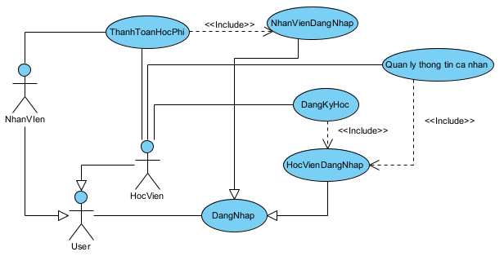

Hình 1.1. Biểu đồ usecase tổng quan của modul

Trong số các chức năng này, việc xem lịch học của học viên là tương tự chức năng xem lịch dạy của giảng viên, nên hai usecase này được cho kế thừa từ usecase xem thời khóa biểu

Như vậy biểu đồ usecase tổng quan của modul được trình bày như hình 1.1 với mô tả các usecase như sau:

* Đăng ký học: UC này cho phép học viên vào hệ thống đăng ký các chương trình học, lớp học theo nguyện vọng cá nhân
* Quản lý thông tin cá nhân: UC này cho phép học viên quản lý thông tin cá nhân
* Thanh toán học phí: UC này cho phép nhân viên quản lý lịch sử thanh toán học phí của học viên và thực hiện thanh toán học phí cho học viên

1. **Biểu đồ Usecase chi tiết cho từng chức năng trong modul**
   1. **Chức năng quản lý thông tin cá nhân**

Có các giao diện tương tác với học viên:

* Đăng nhập -> đề xuất UC đăng nhập
* Học viên đăng nhập -> đề xuất UC học viên đăng nhập
* Xem giao diện chính của học viên -> đề xuất UC xem giao diện chính của học viên
* Xem giao diện thông tin cá nhân của học viên -> đều xuất UC xem giao diện thông tin cá nhân của học viên
* Do UC xem giao diện chính của học viên, UC xem giao diện thông tin cá nhân của học viên là phần bắt buộc mới hoàn thành được viện quản lý thông tin cá nhân -> UC quản lý thông tin cá nhân include các UC này.
* Do việc sửa thông tin, xóa thông tin là các phần không bắt buộc khi thực hiện xem giao diện thông tin cá nhân của học viên -> các UC này extend từ UC xem giao diện thông tin cá nhân của học viên

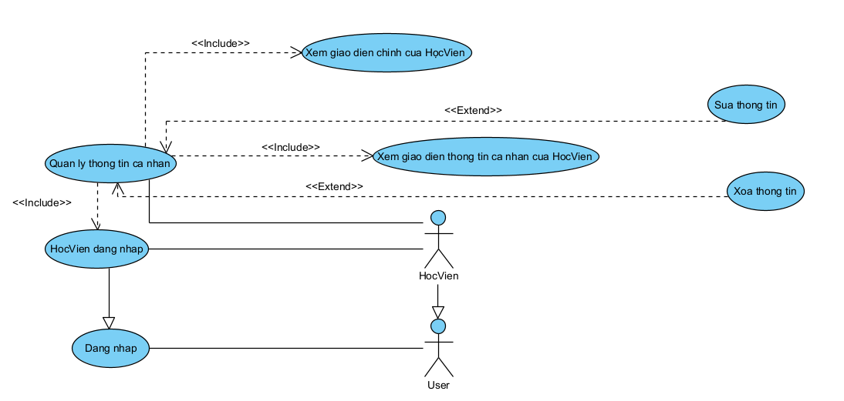

Hình 2.1.Chức năng học viên quản lý thông tin cá nhân

Như vậy biểu đồ UC chi tiết cho modul quản lý thông tin cá nhân được trình bày trong hình 2.1. Các UC được mô tả như sau :

* Xem giao diện chính của học viên: UC này cho phép học viên xem giao diện chính của học viên với các chức năng học viên có thể tương tác
* Xem giao diện thông tin cá nhân của học viên: UC này cho phép học viên quản lý thông tin cá nhân
  1. **Chức năng học viên tìm và chọn đăng ký trực tuyến vào lớp học**

Có các giao diện tương tác với học viên:

* Đăng nhập -> đề xuất UC đăng nhập
* Học viên đăng nhập -> đề xuất UC học viên đăng nhập
* Xem giao diện chính của học viên -> đề xuất UC xem giao diện chính của học viên
* Xem giao diện đăng ký chính -> đề xuất UC xcm giao diện đăng ký chính
* Chọn chương trình -> đề xuất UC chọn chương trình
* Chọn lớp mới -> đề xuất UC chọn lớp mới
* Sửa lớp đã chọn, xóa lớp là các phần không bắt buộc khi thực hiện xem giao diện đăng ký chính -> các UC này extend từ UC xem giao diện đăng ký chính
* Xem giao diện chính của học viên, xem giao diện đăng ký chính, chọn lớp mới, chọn chương trình là các phần bắt buộc khi thực hiện đăng ký học -> UC đăng ký học include các UC này
* UC sửa lớp đã chọn và UC chọn lớp mới đều liên quan tới việc chọn lớp -> đề xuất UC chọn lớp, các UC sửa lớp đã chọn và UC chọn lớp mới kế thừa từ UC chọn lớp

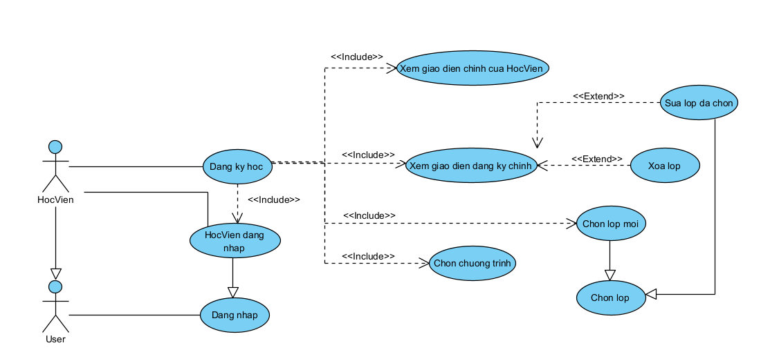

Hình 2.2.Chức năng học viên tìm và chọn đăng ký trực tuyến vào lớp học

Như vậy biểu đồ UC chi tiết cho modul tìm và chọn đăng ký trực tuyến vào lớp học của học viên được trình bày trong hình 2.2. Các UC được mô tả như sau :

* Xem giao diện chính của học viên : UC này cho phép học viên xem giao diện chính của học viên với các chức năng học viên có thể tương tác
* Xem giao diện thông tin cá nhân của học viên: UC này cho phép học viên lựa chọn các chương trình học, lớp học để đăng ký
* Chọn chương trình: UC này cho phép học viên chọn các chương trình muốn học
* Chọn lớp mới: UC này cho phép học viên đăng ký các lớp học mới theo chương trình học đã chọn
  1. **Chức năng học viên thanh toán học phí tại quầy**

Có các giao diện tương tác với nhân viên:

* Đăng nhập -> đề xuất UC đăng nhập
* Nhân viên đăng nhập -> đề xuất UC nhân viên đăng nhập
* Thanh toán -> đề xuất UC thanh toán
* Tìm học viên -> đề xuất UC tìm học viên
* Xem giao diện lịch sử thanh toán của học viên -> đề xuất UC xem giao diện lịch sử thanh toán của học viên
* Chọn hóa đơn chưa thanh toán -> đề xuất UC chọn hóa đơn chưa thanh toán
* Xem hóa đơn đã thanh toán -> đề xuất UC xem hóa đơn đã thanh toán
* Tìm học viên, xem giao diện lịch sử thanh toán, chọn hóa đơn chưa thanh toán là các phần bắt buộc khi thực hiện thanh toán -> UC thanh toán include các UC này
* Thanh toán là phần không bắt buộc khi thực hiện xem giao diện chính của nhân viên -> UC thanh toán extend từ UC xem giao diện chính của nhân viên
* Xem hóa đơn đã thanh toán là phần không bắt buộc khi thực hiện xem giao diện lịch sử thanh toán của học viên -> UC xem hóa đơn đã thanh toán extend từ UC xem giao diện lịch sử thanh toán của học viên
* Chọn hóa đơn chưa thanh toán và xem hóa đơn đã thanh toán đều có một điểm chung -> đề xuất UC chọn hóa đơn, các UC xem hóa đơn đã thanh toán và UC chọn hóa đơn chưa thanh toán kế thừa từ UC chọn hóa đơn

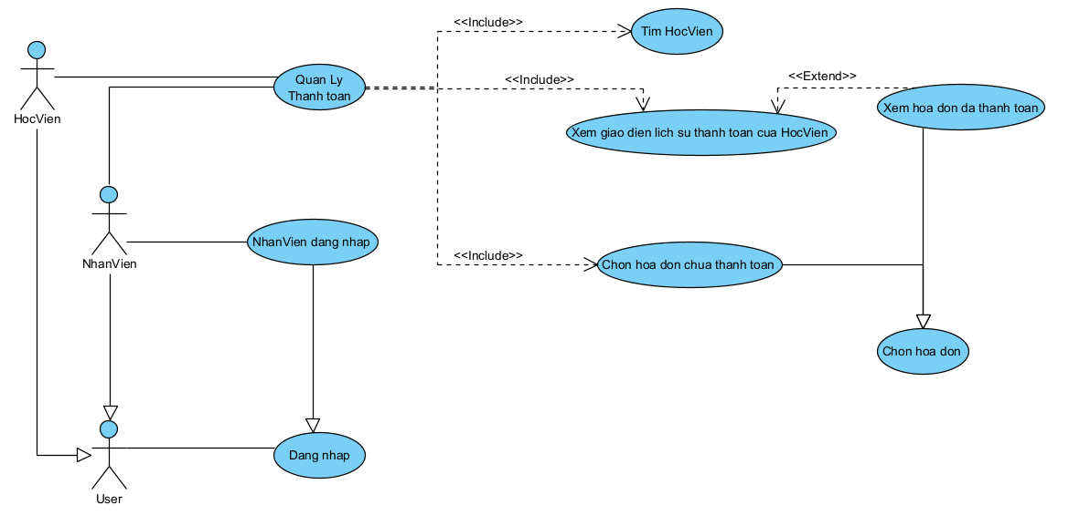Hình 2.3.Chức năng học viên thanh toán học phí tại quầy

Như vậy biểu đồ UC chi tiết cho modul thanh toán học phí tại quầy được trình bày trong hình 2.3. Các UC được mô tả như sau :

* Xem giao diện chính của nhân viên: UC này cho phép nhân viên xem giao diện chính của nhân viên với các chức năng có thể tương tác
* Thanh toán: UC này cho phép nhân viên thực hiện quá trình thanh toán cho học viên
* Tìm học viên: UC này cho phép nhân viên tìm tên học viên muốn thanh toán học phí
* Xem giao diện lịch sử thanh toán của học viên: UC này cho phép nhân viên xem lịch sử thanh toán của học viên và cho phép nhân viên chọn hóa đơn mà học viên cần thanh toán
* Chọn hóa đơn chưa thanh toán : UC này cho phép nhân viên thực hiện thanh toán học phí cho học viên

**Phần 2: Phân tích**

1. **Học viên quản lý thông tin cá nhân**
2. Kịch bản

|  |  |
| --- | --- |
| Scenario | Học viên quản lý thông tin cá nhân |
| Actor | Học viên |
| Pre-condition | Học viên có tài khoản học viên do trung tâm cung cấp |
| Post-condition | Học viên lưu thay đổi thông tin cá nhân thành công |
| Main event | 1. Học viên A vào hệ thống để quản lý thông tin cá nhân 2. Hệ thống hiển thị giao diện đăng nhập gồm ô nhập username, password và nút login 3. Học viên A nhập username, password và nhấn nút login 4. Hệ thống hiển thị giao diện chính của học viên gồm danh sách/menu các chức năng cơ bản của học viên, trong đó có chức năng quản lý thông tin cá nhân 5. Học viên A chọn chức năng quản lý thông tin cá nhân 6. Hệ thống hiển thị giao diện quản lý thông tin cá nhân của học viên gồm các thông tin sau:  * Mã : 02 * Họ và tên : Nguyễn Khánh Nam * Địa chỉ : 2Astreet * Số điện thoại : 0354379999 * Email : [namnk@gmail.com](mailto:namnk@gmail.com)   Có 2 nút “chỉnh sửa” và “lưu” ở cuối giao diện   1. Học viên chọn nút “chỉnh sửa” trên giao diện quản lý thông tin cá nhân 2. Hệ thống hiển thị giao diện chỉnh sửa với các thông tin cho phép học viên thay đổi như :  * Họ và tên : Nguyễn Khánh Nam * Địa chỉ : 2Astreet * Số điện thoại : 0354379999 * Email : [namnk@gmail.com](mailto:namnk@gmail.com)   Mỗi dòng cho phép học viên nhấn chọn và thay đổi thông tin trong dòng đó  Có nút “lưu” ở cuối giao diện   1. Học viên thay đổi email cá nhân thành [namnk01@gmail.com](mailto:namnk01@gmail.com) và nhấn nút “lưu” 2. Hệ thống hiển thị thông báo yêu cầu xác nhận các thông tin cá nhân mà học viên cung cấp bao gồm :  * Họ và tên : Nguyễn Khánh Nam * Địa chỉ : 2Astreet * Số điện thoại : 0354379999 * Email : [namnk01@gmail.com](mailto:namnk01@gmail.com)   Có 2 nút “xác nhận” và “hủy”   1. Học viên nhấn nút “xác nhận” 2. Hệ thống lưu lại các thông tin học viên đã thay đổi và quay trở về giao diện chính của học viên |
| Exception | 4. Hệ thống hiển thị tên đăng nhập / mật khẩu sai  4.1. Học viên A click OK  4.2. Hệ thống quay trở lại giao diện đăng nhập  11.1. Học viên nhấn nút “hủy”  11.2. Hệ thống hủy các thông tin học viên đã thay đổi và quay trở về giao diện chính của học viên |

1. Phân tích trạng thái

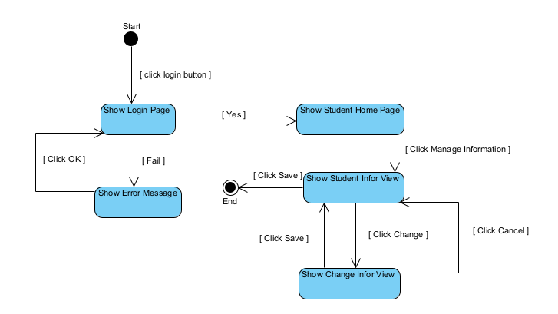

Biểu đồ trạng thái mô tả hoạt động như sau :

* Từ giao diện chính của hệ thống, nếu học viên chọn chức năng đăng nhập thì chuyển sang giao diện đăng nhập
* Từ giao diện đăng nhập, học viên nhập username, password và nhấn login. Nếu username hoặc password sai thì chuyển sang giao diện thông báo lỗi đăng nhập, còn nếu đăng nhập thành công sẽ chuyển sang giao diện chính của học viên.
* Tại giao diện thông báo lỗi đăng nhập của học viên, nếu học viên nhấn OK thì sẽ quay trở về giao diện đăng nhập của hệ thống.
* Tại giao diện chính của học viên, nếu học viên chọn chức năng quản lý thông tin cá nhân thì sẽ chuyển sang giao diện quản lý thông tin cá nhân của học viên.
* Tại giao diện quản lý thông tin cá nhân của học viên, nếu học viên chọn thay đổi thông tin cá nhân thì sẽ chuyển sang giao diện thay đổi thông tin cá nhân của học viên
* Tại giao diện thay đổi thông tin cá nhân của học viên, nếu học viên nhập thay các thông tin trong giao diện và nhấn nút Save thì sẽ chuyển sang giao diện của quản lý thông tin cá nhân của học viên.
* Tại giao diện thay đổi thông tin cá nhân của học viên, nếu học viên chọn Cancel thì sẽ quay lại giao diện quản lý thông tin cá nhân của học viên
* Tại giao diện quản lý thông tin cá nhân của học viên, nếu học viên chọn nút Save thì hệ thống sẽ lưu lại các thông tin đang hiển thị trên giao diện của học viên và quay lại giao diện trang chủ của học viên.

1. Biểu đồ thực thể

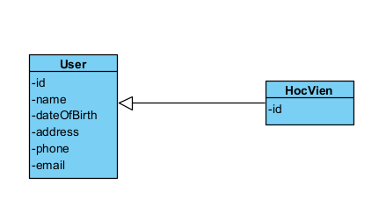

Trích lớp thực thể :

* Trích các danh từ xuất hiện :
* Học viên : lớp
* Hệ thống : trừu tượng -> loại
* Quản lý thông tin cá nhân : trừu tượng -> loại

1. Biểu đồ lớp đầy đủ

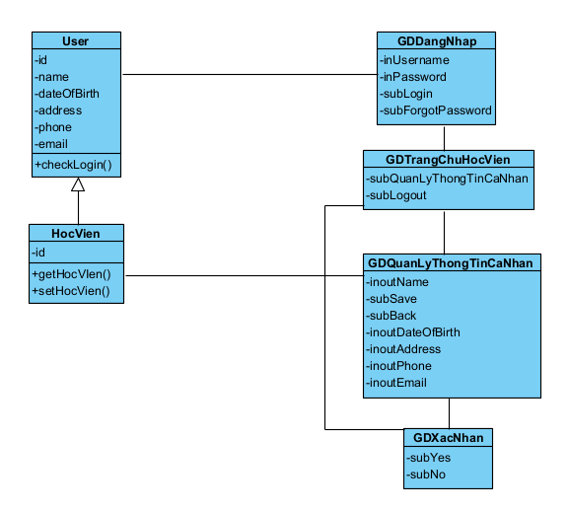 Xét các hành động, mỗi hành động đề xuất thành 1 phương thức/hàm :

* Xử lý kiểm tra đăng nhập : checkLogin()
* Tham số vào : username, password
* Tham số ra : đăng nhập thành công hay không, người đăng nhập có vai trò nào để gọi trang chủ tương ứng với vai trò người đó
* checkLogin() gán cho lớp User
* Lấy thông tin của đối tượng học viên : getHocVien()
* Tham số vào : idHocVien
* Tham số ra : lấy thông tin của học viên
* Gán cho lớp HocVien
* Lưu lại thông tin của học viên : setHocVien()
* Tham số vào : đối tượng HocVien
* Tham số ra : lưu lại đối tượng HocVien với id tương ứng vào cơ sở dữ liệu
* Gán cho lớp HocVien
* Xem thông tin các lớp mà học viên đã đăng ký : getListOfLopHocVienDangKy ()

Tham số vào : idHocVien

Tham số ra : danh sách id các lớp mà học viên đã đăng ký

* Gán cho lớp ThongTinDangKy

1. Biểu đồ giao tiếp/tuần tự

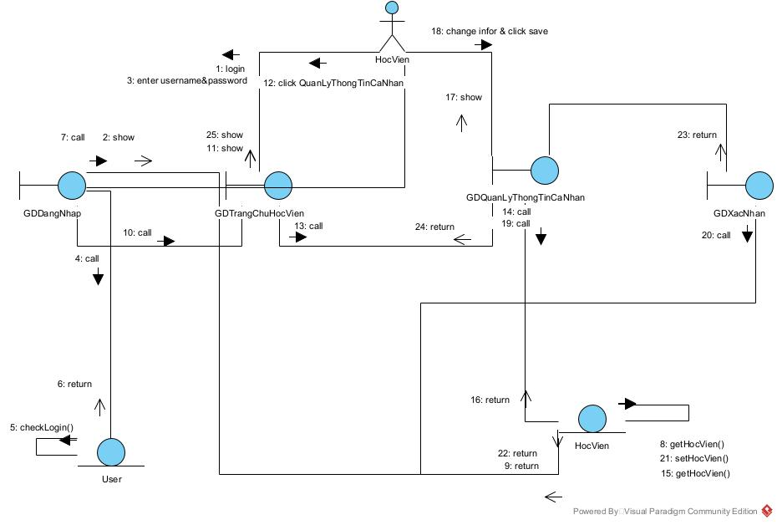

Biểu đồ tuần tự dựa theo kịch bản như sau :

1. HocVien A nhấn vào nút login trên giao diện hệ thống
2. GDDangNhap hiển thị cho HocVien
3. HocVien nhập username, password và nhấn nút Login
4. GDDangNhap gọi tới lớp User
5. Lớp User thực hiện hàm *checkLogin()*
6. Lớp User trả về đối tượng dạng HocVien cho GDDangNhap
7. GDDangNhap gọi tới lớp HocVien
8. Lớp HV thực hiện hàm *getHocVien()*
9. Lớp HV trả về đối tượng HV có id được cung cấp
10. Lớp GDDN gọi tới lớp GDTrangChuHocVien
11. Lớp GDTrangChuHocVien hiển thị cho học viên
12. Học viên nhấn QuanLyThongTinCaNhan
13. Lớp GDTrangChuHocVien gọi tới lớp GDQuanLyThongTinCaNhan
14. Lớp GDQuanLyThongTinCaNhan gọi tới lớp HocVien
15. Lớp HocVien thực hiện hàm *getHocVien()* với id được cung cấp
16. Lớp HocVien trả về cho lớp GDQuanLyThongTinCaNhan thông tin chi tiết của học viên với id được cung cấp
17. Lớp GDQuanLyThongTinCaNhan hiển thị cho học viên các thông tin cá nhân của học viên
18. Học viên thay đổi thông tin cá nhân và nhấn nút save
19. Lớp GDQuanLyThongTinCaNhan gọi lớp HocVien
20. Lớp HocVien thực hiện hàm *setHocVien()*
21. Lớp HocVien trả về kết quả cho lớp GDQuanLyThongTinCaNhan
22. Lớp GDQuanLyThongTinCaNhan trả về kết quả cho lớp GDTrangChuHocVien
23. Lớp GDTrangChuHocVien hiển thị cho học viên
24. **Tìm và chọn đăng ký trực tuyến vào lớp học**
25. Kịch bản

|  |  |
| --- | --- |
| Scenario | Học viên đăng ký trực tuyến vào lớp học |
| Actor | Học viên |
| Pre-condition | Học viên có tài khoản học viên do trung tâm cung cấp và trung tâm đang mở đăng kí |
| Post-condition | Học viên đăng ký xong |
| Main event | 1. Học viên A vào hệ thống để đăng ký trực tuyến lớp học 2. Hệ thống hiển thị giao diện đăng nhập gồm ô nhập username, password và nút login 3. Học viên A nhập username, password và nhấn nút login 4. Hệ thống hiển thị giao diện chính của học viên gồm danh sách/menu các chức năng cơ bản của học viên, trong đó có chức năng đăng ký trực tuyến lớp học 5. Học viên A vào hệ thống để đăng ký trực tuyến lớp học 6. Hệ thống hiển thị giao diện đăng nhập có ô nhập username, password và nút login 7. Sinh viên A nhập username và password và nhấn nút login 8. Hệ thống hiển thị giao diện sinh viên hiện ra có danh sách/menu để đăng kí 9. Sinh viên chọn chức năng đăng kí học 10. Hệ thống hiển thị giao diện đăng ký học có thông tin sinh viên như sau :  * Mã : 001 * Tên : Nguyễn Khánh Nam * Địa chỉ : 2B Street * Số điện thoại : 0354379999 * Email : [namnk01@gmail.com](mailto:namnk01@gmail.com) * Danh sách các khóa học mà học viên đã đăng ký :  |  |  |  |  |  |  |  |  |  |  |  | | --- | --- | --- | --- | --- | --- | --- | --- | --- | --- | --- | | Mã lớp | Tên lớp | Mã chương trình | Tên chương trình | Mức điểm | Tên giáo viên | Phòng học | Kỹ năng | Danh sách các buổi học |  |  | | 1 | A11 | T1 | TOEIC2 | 400 | Mr.Minh | 305 | Listen | Mo,We,Fr – 1/8/2023 to 1/10/2023 | Sửa | Xóa | | 2 | A12 | T1 | TOEIC2 | 400 | Mr.Minh | 306 | Read | Tu,Th,Sa – 1/8/2023 to 1/10/2023 | Sửa | Xóa |   Nút đăng ký   1. Học viên chọn nút “đăng ký” 2. Hệ thống hiển thị giao diện chọn chương trình học mà học viên có thể đăng ký như sau  |  |  |  |  | | --- | --- | --- | --- | | STT | Mã chương trình | Tên chương trình |  | | 1 | T1 | TOEIC2 | Chọn | | 2 | T2 | TOEIC4 | Chọn |  1. Học viên chọn chương trình học có thứ tự 2 trong danh sách 2. Hệ thống hiển thị giao diện các lớp của chương trình TOEIC4 mà học viên có thể tham gia như sau  |  |  |  |  |  |  |  |  |  |  |  | | --- | --- | --- | --- | --- | --- | --- | --- | --- | --- | --- | | Mã lớp | Tên lớp | Mã chương trình | Tên chương trình | Mức điểm | Tên giáo viên | Số lượng còn lại | Phòng học | Kỹ năng | Danh sách các buổi học |  | | 1 | A21 | T2 | TOEIC4 | 400 | Mr.Duy | 10 | 307 | Writing | Mo,We,Fr – 3/10/2023 to 5/12/2023 | Chọn | | 2 | A22 | T2 | TOEIC4 | 400 | Mr.Duy | 5 | 301 | Speaking | Tu,Th,Sa – 3/10/2023 to 5/12/2023 | Chọn |  1. Học viên chọn lớp học có mã lớp “1” trong danh sách 2. Hệ thống quay về giao diện đăng ký chính và cập nhật lại các lớp học viên đã đăng ký như sau :  * Mã : 001 * Tên : Nguyễn Khánh Nam * Địa chỉ : 2B Street * Số điện thoại : 0354379999 * Email : [namnk01@gmail.com](mailto:namnk01@gmail.com) * Danh sách các khóa học mà học viên đã đăng ký :  |  |  |  |  |  |  |  |  |  |  |  | | --- | --- | --- | --- | --- | --- | --- | --- | --- | --- | --- | | Mã lớp | Tên lớp | Mã chương trình | Tên chương trình | Mức điểm | Tên giáo viên | Phòng học | Kỹ năng | Danh sách các buổi học |  |  | | 1 | A11 | T1 | TOEIC2 | 400 | Mr.Minh | 305 | Listen | Mo,We,Fr – 1/8/2023 to 1/10/2023 | Sửa | Xóa | | 2 | A12 | T1 | TOEIC2 | 400 | Mr.Minh | 306 | Read | Tu,Th,Sa – 1/8/2023 to 1/10/2023 | Sửa | Xóa | | 3 | A21 | T2 | TOEIC4 | 400 | Mr.Duy | 307 | Writing | Mo,We,Fr – 3/10/2023 to 5/12/2023 | Sửa | Xóa |  1. Học viên nhấn nút “lưu” 2. Hệ thống hiển thị thông báo lưu hay không 3. Học viên nhấn nút xác nhận 4. Hệ thống hiển thị thông báo lưu thành công 5. Học viên click OK của thông báo 6. Hệ thống quay về giao diện chính của học viên |
| Exception | 4. Hệ thống hiển thị tên đăng nhập / mật khẩu sai  4.1. Học viên A click OK  4.2. Hệ thống quay trở lại giao diện đăng nhập |

1. Phân tích trạng thái

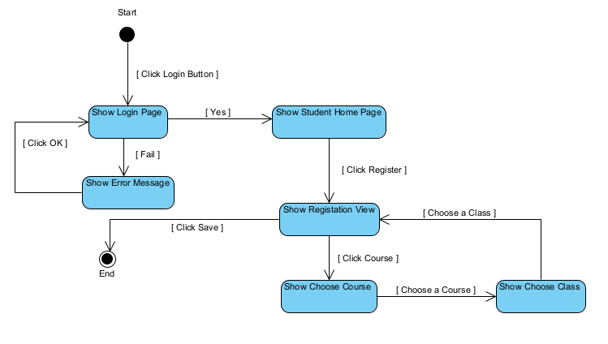

Biểu đồ trạng thái mô tả hoạt động như sau :

* Từ giao diện chính của hệ thống, nếu học viên chọn chức năng đăng nhập thì chuyển sang giao diện đăng nhập
* Từ giao diện đăng nhập, học viên nhập username, password và nhấn login. Nếu username hoặc password sai thì chuyển sang giao diện thông báo lỗi đăng nhập, còn nếu đăng nhập thành công sẽ chuyển sang giao diện chính của học viên.
* Tại giao diện thông báo lỗi đăng nhập của học viên, nếu học viên nhấn OK thì sẽ quay trở về giao diện đăng nhập của hệ thống.
* Tại giao diện chính của học viên, nếu học viên chọn chức năng đăng ký thì sẽ chuyển sang giao diện đăng ký của học viên.
* Tại giao diện đăng ký của học viên, nếu học viên chọn 1 trong các chương trình học hiển thị trong danh sách trên giao diện thì sẽ chuyển sang giao diện chọn lớp cho học viên
* Tại giao diện chọn lớp cho học viên, nếu học viên chọn 1 trong các lớp hiển thị trong danh sách trên giao diện thì sẽ quay trở lại giao diện đăng ký của học viên
* Tại giao diện đăng ký của học viên, nếu học viên nhấn nút Save thì hệ thống sẽ lưu lại các thông tin lớp của học viên được hiển thị trong giao diện đăng ký của học viên và quay trở lại giao diện trang chủ của học viên.

1. Biểu đồ lớp thực thể

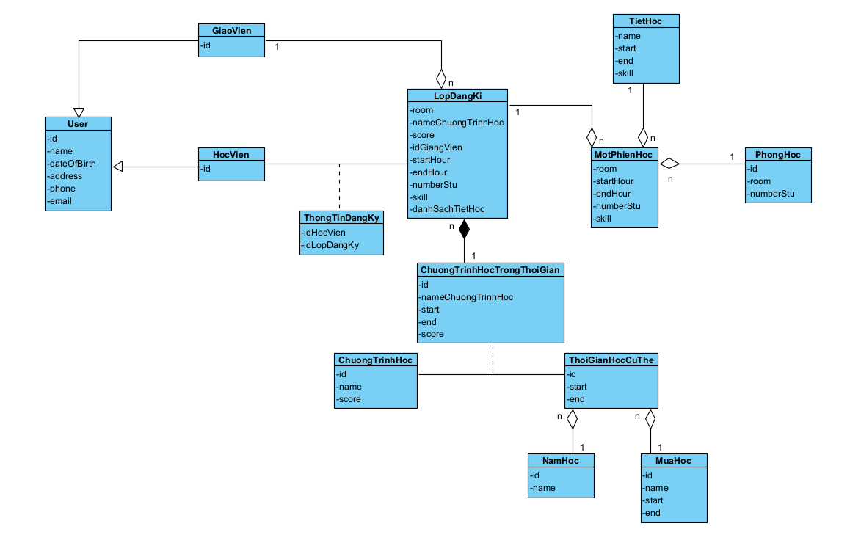

Trích lớp thực thể :

* Trích các danh từ xuất hiện :
* Học viên : lớp
* Thời gian học : lớp
* Chương trình học : lớp
* Tên đăng nhập : thuộc tính
* Mật khẩu : thuộc tính
* Hệ thống : trừu tượng -> loại
* Giáo viên : lớp
* Xét quan hệ số lượng giữa các lớp :
* Một giáo viên có thể dạy nhiều lớp đăng ký, 1 lớp đăng ký chỉ có thể được dạy bởi 1 giáo viên -> mối quan hệ GiaoVien – LopDangKy là 1 – n, GiaoVien liên kết lỏng với LopDangKy
* Một học viên có thể đăng ký nhiều lớp đăng ký, một lớp đăng ký có thể có nhiều học viên tham gia -> mối quan hệ HocVien – LopDangKy là n – n, đề xuất 1 lớp thực thể trung gian là ThongTinDangKy
* Một lớp đăng ký có thể có nhiều phiên học, một phiên học chỉ tổ chức cho 1 lớp đăng ký -> mối quan hệ của MotPhienHoc – LopDangKy là n – 1, LopDangKy liên kết lỏng với MotPhienHoc
* Một tiết học có thể có nhiều phiên học, một phiên học chỉ tổ chức cho một tiết học -> mói quan hệ của TietHoc – MotPhienHoc là 1 – n, TietHoc liên kết lỏng với MotPhienHoc
* Một phòng học có thể tổ chức nhiều phiên học, một phiên học chỉ có thể tổ chức tại một phòng học -> Mối quan hệ của PhongHoc – MotPhienHoc là 1 – n, PhongHoc liên kết lỏng với MotPhienHoc
* Một chương trình học có thể có nhiều thời gian (cụ thể) tổ chức khác nhau, trong một thời gian (cụ thể) trong năm có thể tổ chức nhiều chương trình học khác nhau -> mối quan hệ của ChuongTrinhHoc – ThoiGianCuThe là n – n, đề xuất một lớp thực thể trung gian ChuongTrinhHocTrongThoiGian
* Một chương trình học trong một thời gian cụ thể có thể có nhiều lớp đăng ký, một lớp đăng ký chỉ có thể tổ chức một chương trình học trong thời gian cụ thể -> mối quan hệ của ChuongTrinhHocTrongThoiGian – LopDangKy là 1 – n, ChuongTrinhHocTrongThoiGian liên kết chặt với LopDangKy

1. Biểu đồ lớp chi tiết

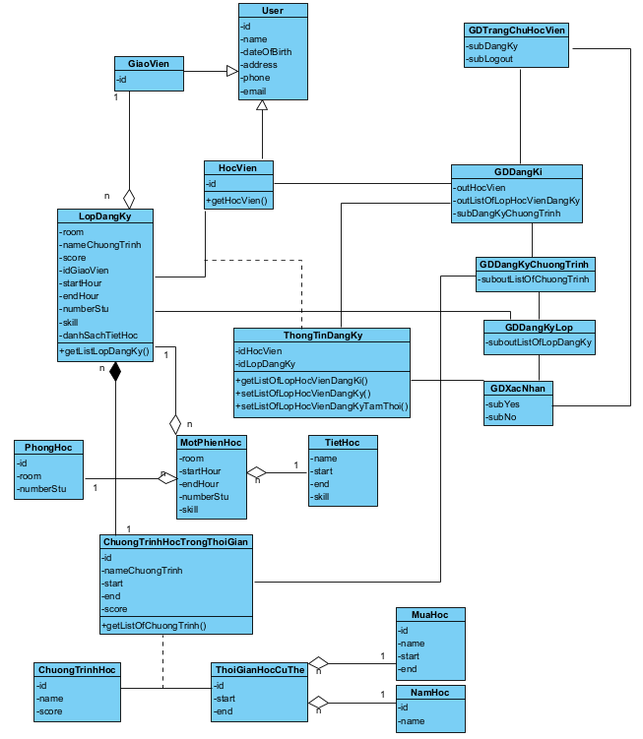

Xét các hành động, mỗi hành động đề xuất thành 1 phương thức/hàm :

* Lấy thông tin của đối tượng học viên : getHocVien()
* Tham số vào : idHocVien
* Tham số ra : lấy thông tin của học viên
* Gán cho lớp HocVien
* Xem thông tin các lớp mà học viên đã đăng ký : getListOfLopHocVienDangKy ()

Tham số vào : idHocVien

Tham số ra : danh sách id các lớp mà học viên đã đăng ký

* Gán cho lớp ThongTinDangKy
* Hàm lưu tạm thời thông tin lớp mà học viên đăng ký : setListOfLopHocVienDangKyTamThoi()

Tham số vào : List<LopDangKy>

Tham số ra : bổ sung lớp mà học viên đăng ký vào danh sách

* Gán cho lớp ThongTinDangKy
* Cập nhật thông tin các lớp mà học viên đã đăng ký : getListOfLopHocVienDangKy ()

Tham số vào : idLopDangKy

Tham số ra : cập nhật thêm lớp đăng ký có id vào danh sách các lớp mà học viên đã đăng ký

* Gán cho lớp ThongTinDangKy
* Xem danh sách các lớp mà học viên có thể đăng ký : getListOfLopDangKy()

Tham số vào : idHocVien, idChuongTrinhhoc

Tham số ra : danh sách các lớp mà học viên có thể đăng ký

* Gán cho lớp LopDangKy
* Xem danh sách các chương trình học mà học viên có thể đăng ký : getListOfChuongTrinhHoc()

Tham số vào : idHocVien

Tham số ra : danh sách các chương trình học mà học viên có thể đăng ký trong thời gian đó

* Gán cho lớp ChuongTrinhHocTrongThoiGian

1. Biểu đồ giao tiếp/tuần tự

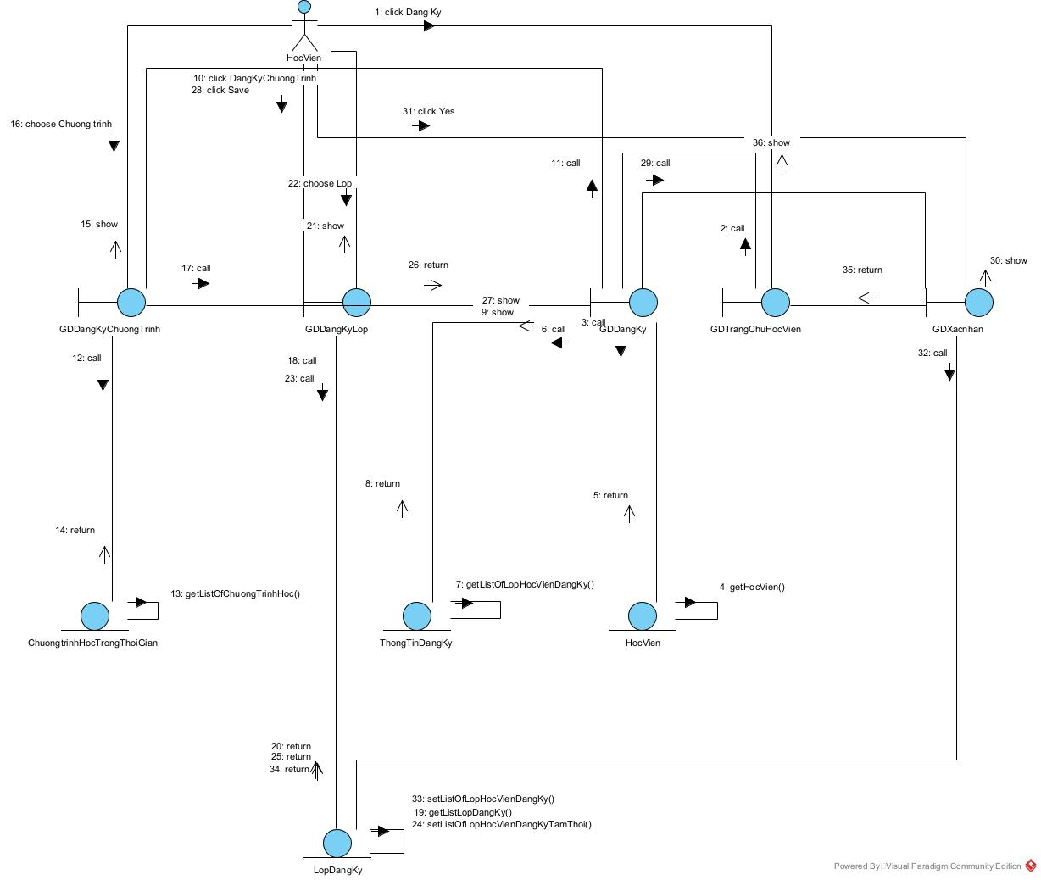

Biểu đồ giao tiếp trên dựa theo kịch bản sau

1. Học viên chọn DangKy trên giao diện trang chủ của học viên
2. Lớp GDTrangChuHocVien gọi tới lớp GDDangKy
3. Lớp GDDangKy gọi tới lớp HocVien
4. Lớp HocVien thực hiện hàm *getHocVien()*
5. Lớp HocVien trả về kết quả cho lớp GDDangKy
6. Lớp GDDangKy gọi tới lớp ThongTinDangKy
7. Lớp ThongTinDangKy thực hiện hàm *getListOfLopHocVienDangKy()*
8. Lớp ThongTinDangKy trả về kết quả cho lớp GDDangKy
9. Lớp GDDangKy hiển thị giao diện cho nhân viên
10. Học viên chọn DangKyChuongTrinh
11. Lớp GDDangKy gọi tới lớp GDDangKyChuongTrinh
12. Lớp GDDangKyChuongTrinh gọi tới lớp ChuongTrinhHocTrongThoiGian
13. Lớp ChuongTrinhHocTrongThoiGian thực hiện hàm *getListOfChuongTrinhHoc()*
14. Lớp ChuongTrinhHocTrongThoiGian trà về kết quả cho lớp GDDangKyChuongTrinh
15. Lớp GDDangKyChuongTrinh hiển thị giao diện cho học viên
16. Học viên nhấn chọn chương trình học mong muốn
17. Lớp GDDangKyChuongTrinh gọi tới lớp GDDangKyLop
18. Lớp GDDangKyLop gọi tới lớp LopDangKy
19. Lớp LopDangKy thực hiện hàm *getListOfLopDangKy()*
20. Lớp LopDangKy trả về kết quả cho GDDangKyLop
21. Lớp GDDangKyLop hiển thị giao diện cho học viên
22. Học viên chọn lớp học mong muốn
23. Lớp GDDangKyLop gọi tới lớp LopDangKy
24. Lớp LopDangKy thực hiện hàm *getListOfLopHocVienDangKyTamThoi()*
25. Lớp LopDangKy trả về kết quả cho lớp GDDangKyLop
26. Lớp GDDangKyLop trả về kết quả cho lớp GDDangKy
27. Lớp GDDangKyLop hiển thị giao diện cho học viên
28. Học viên nhấn nút Save
29. Lớp GDDangKy gọi tới lớp GDXacNhan
30. Lớp GDXacNhan trả về giao diện cho học viên
31. Học viên nhấn nút Yes
32. Lớp GDXacNhan gọi tới lớp LopDangKy
33. Lớp LopDangKy thực hiện hàm *setListOfLopHocVienDangKy()*
34. Lớp LopDangKy trả về kết quả cho lớp GDXacNhan
35. Lớp GDXacNhan trả về kết quả cho lớp GDTrangChuHocVien
36. Lớp GDTrangChuHocVien hiển thị cho học viên
37. **Học viên thanh toán tiền học tại quầy**
38. Kịch bản

|  |  |
| --- | --- |
| Scenario | Học viên thanh toán tiền học tại quầy |
| Actor | Nhân viên thanh toán, Học viên |
| Pre-condition | Học viên có học phí chưa thanh toán trong hệ thống |
| Post-condition | Học viên thanh toán học phí thành công |
| Main event | 1. Nhân viên B vào hệ thống để thanh toán học phí cho học viên 2. Hệ thống hiển thị giao diện đăng nhập gồm ô nhập username, password và nút login 3. Nhân viên B nhập username, password và nhấn nút login 4. Hệ thống hiển thị giao diện chính của nhân viên gồm danh sách/menu các chức năng cơ bản của nhân viên, trong đó có chức năng quản lý lịch sử thanh toán học phí 5. Nhân viên B chọn chức năng quản lý lịch sử thanh toán học phí 6. Hệ thống hiển thị giao diện tìm học viên 7. Nhân viên B nhập tên học viên “Nam” và nhấn nút tìm 8. Hệ thống hiển thị danh sách các học viên có tên chứa kí tự vừa nhập như sau :  |  |  |  |  |  |  | | --- | --- | --- | --- | --- | --- | | Mã | Tên | Số điện thoại | Email | Địa chỉ |  | | 1 | Nguyễn Khánh Nam | 0354379999 | namnk01@gmail.com | 2B Street | Chọn | | 2 | Lê Hữu Nam | 0374123444 | namlh@gmail.com | 1A Street | Chọn |  1. Nhân viên B chọn học viên có mã “1” trong danh sách 2. Hệ thống hiển thị giao diện quản lý lịch sử thanh toán của học viên Nam với 2 danh sách như sau :   Học phí đã thanh toán   |  |  |  |  |  |  |  |  | | --- | --- | --- | --- | --- | --- | --- | --- | | Mã lớp | Tên lớp | Mã chương trình | Tên chương trình | Ngày đăng ký | Ngày hoàn thành | Mã hóa đơn | Ngày thanh toán | | 1 | A11 | T1 | TOEIC2 | 1/8/2023 | 1/10/2023 | 1 | 1/8/2023 | | 2 | A12 | T1 | TOEIC2 | 1/8/2023 | 1/10/2023 | 2 | 1/8/2023 |   Học phí chưa thanh toán   |  |  |  |  |  |  |  | | --- | --- | --- | --- | --- | --- | --- | | Mã lớp | Tên lớp | Mã chương trình | Tên chương trình | Ngày đăng ký | Ngày hoàn thành |  | | 3 | A21 | T2 | TOEIC4 | 3/10/2023 | 5/12/2023 | Chọn |   Nút quay lại   1. Nhân viên B chọn vào mã lớp “3” trong danh sách học phí chưa thanh toán của học viên 2. Hệ thống hiển thị giao diện tạo mới hóa đơn với các thông tin như sau :  * Mã : 001 * Tên : Nguyễn Khánh Nam * Địa chỉ : 2B Street * Số điện thoại : 0354379999 * Email : [namnk01@gmail.com](mailto:namnk01@gmail.com) * Mã lớp : 3 * Tên lớp : A21 * Tên chương trình : TOEIC4 * Mức điểm : 400 * Tên giáo viên : Mr.Duy * Phòng học : 307 * Kỹ năng :Writing * Danh sách các buổi học : Monday, Wednesday, Friday 3/10/2023 to 5/12/2023 * Học phí : 2500000   Nút xác nhận và nút quay lại   1. Nhân viên sau khi xác nhận học viên đã thanh toán, nhấn vào nút xác nhận 2. Hệ thống hiển thị giao diện thông báo xác nhận thanh toán thành công 3. Nhân viên click ok trên thông báo 4. Hệ thống quay trở lại giao diện hóa đơn |
| Exception | 4. Hệ thống hiển thị tên đăng nhập / mật khẩu sai  4.1. Nhân viên B click OK  4.2. Hệ thống quay trở lại giao diện đăng nhập |

1. Phân tích trạng thái

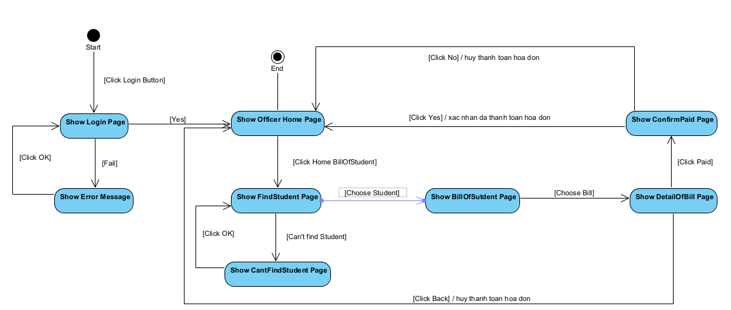

Biểu đồ trạng thái mô tả hoạt động như sau :

* Từ giao diện chính của hệ thống, nếu nhân viên chọn chức năng đăng nhập thì chuyển sang giao diện đăng nhập
* Từ giao diện đăng nhập, nhân viên nhập username, password và nhấn login. Nếu username hoặc password sai thì chuyển sang giao diện thông báo lỗi đăng nhập, còn nếu đăng nhập thành công sẽ chuyển sang giao diện chính của nhân viên.
* Tại giao diện thông báo lỗi đăng nhập của nhân viên, nếu nhân viên nhấn OK thì sẽ quay trở về giao diện đăng nhập của hệ thống.
* Tại giao diện chính của nhân viên, nếu nhân viên chọn chức năng quản lý lịch sử thanh toán thì sẽ chuyển sang giao diện tìm học viên.
* Tại giao diện tìm học viên, nhân viên nhập tên học viên cần tìm sau đó nhấn Find. Nếu học viên không tồn tại trong hệ thống, sẽ chuyển sang giao diện thông báo lỗi không tìm thấy học viên. Nếu tìm thấy học viên, nhân viên chọn học viên, hệ thống sẽ chuyển sang giao diện quản lý lịch sử thanh toán theo học viên.
* Tại giao diện thông báo lỗi không tìm thấy học viên, nếu nhân viên nhấn OK sẽ quay lại giao diện tìm học viên
* Tại giao diện quản lý lịch sử thanh toán theo học viên, nếu nhân viên chọn hóa đơn (trạng thái có thể chọn) sẽ chuyển sang giao diện hiển thị thông tin chi tiết của hóa đơn
* Tại giao diện hiển thị thông tin chi tiết của hóa đơn, nếu nhân viên nhấn nút Hủy, sẽ chuyển về giao diện trang chủ của nhân viên. Nếu nhân viên nhấn nút thanh toán, sẽ chuyển sang giao diện xác nhận thanh toán
* Tại giao diện xác nhận thanh toán, nếu nhân viên nhấn nút Hủy, sẽ chuyển về giao diện trang chủ của nhân viên. Nếu nhân viên nhấn nút Xác nhận, sẽ chuyển về giao diện trang chủ của nhân viên

1. Biểu đồ thực thể

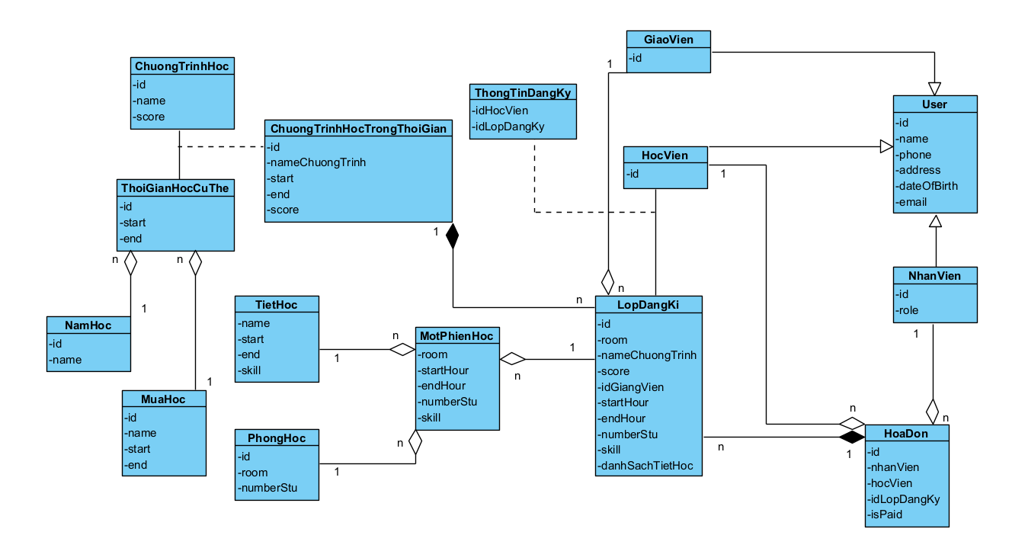

Trích lớp thực thể :

* Trích các danh từ xuất hiện :
* Học viên : lớp
* Thời gian học : lớp
* Chương trình học : lớp
* Tên đăng nhập : thuộc tính
* Mật khẩu : thuộc tính
* Hệ thống : trừu tượng -> loại
* Giáo viên : lớp
* Hóa đơn : lớp
* Nhân viên : lớp
* Xét quan hệ số lượng giữa các lớp :
* Một giáo viên có thể dạy nhiều lớp đăng ký, 1 lớp đăng ký chỉ có thể được dạy bởi 1 giáo viên -> mối quan hệ GiaoVien – LopDangKy là 1 – n, GiaoVien liên kết lỏng với LopDangKy
* Một học viên có thể đăng ký nhiều lớp đăng ký, một lớp đăng ký có thể có nhiều học viên tham gia -> mối quan hệ HocVien – LopDangKy là n – n, đề xuất 1 lớp thực thể trung gian là ThongTinDangKy
* Một lớp đăng ký có thể có nhiều phiên học, một phiên học chỉ tổ chức cho 1 lớp đăng ký -> mối quan hệ của MotPhienHoc – LopDangKy là n – 1, LopDangKy liên kết lỏng với MotPhienHoc
* Một tiết học có thể có nhiều phiên học, một phiên học chỉ tổ chức cho một tiết học -> mói quan hệ của TietHoc – MotPhienHoc là 1 – n, TietHoc liên kết lỏng với MotPhienHoc
* Một phòng học có thể tổ chức nhiều phiên học, một phiên học chỉ có thể tổ chức tại một phòng học -> Mối quan hệ của PhongHoc – MotPhienHoc là 1 – n, PhongHoc liên kết lỏng với MotPhienHoc
* Một chương trình học có thể có nhiều thời gian (cụ thể) tổ chức khác nhau, trong một thời gian (cụ thể) trong năm có thể tổ chức nhiều chương trình học khác nhau -> mối quan hệ của ChuongTrinhHoc – ThoiGianCuThe là n – n, đề xuất một lớp thực thể trung gian ChuongTrinhHocTrongThoiGian
* Một chương trình học trong một thời gian cụ thể có thể có nhiều lớp đăng ký, một lớp đăng ký chỉ có thể tổ chức một chương trình học trong thời gian cụ thể -> mối quan hệ của ChuongTrinhHocTrongThoiGian – LopDangKy là 1 – n, LopDangKy liên kết chặt với ChuongTrinhHocTrongThoiGian
* Một hóa đơn chỉ được quản lý bởi 1 nhân viên, 1 nhân viên có thể quản lý nhiều hóa đơn -> mối quan hệ của NhanVien – HoaDon là 1 – n, NhanVien quan hệ lỏng với HoaDon
* Một lớp đăng ký chỉ xuất hiện trên 1 hóa đơn, 1 hóa đơn có thể chứa danh sách các lớp đăng kí -> mối quan hệ của HoaDon – LopDangKy là 1 – n, LopDangKy quan hệ chặt với HoaDon
* Một học viên có thể có nhiều hóa đơn, một hóa đơn chỉ có thông tin của 1 học viên thanh toán -> mối quan hệ của HocVien – HoaDon là 1 – n, HocVien quan hệ lỏng với HoaDon

1. Biểu đồ lớp đầy đủ

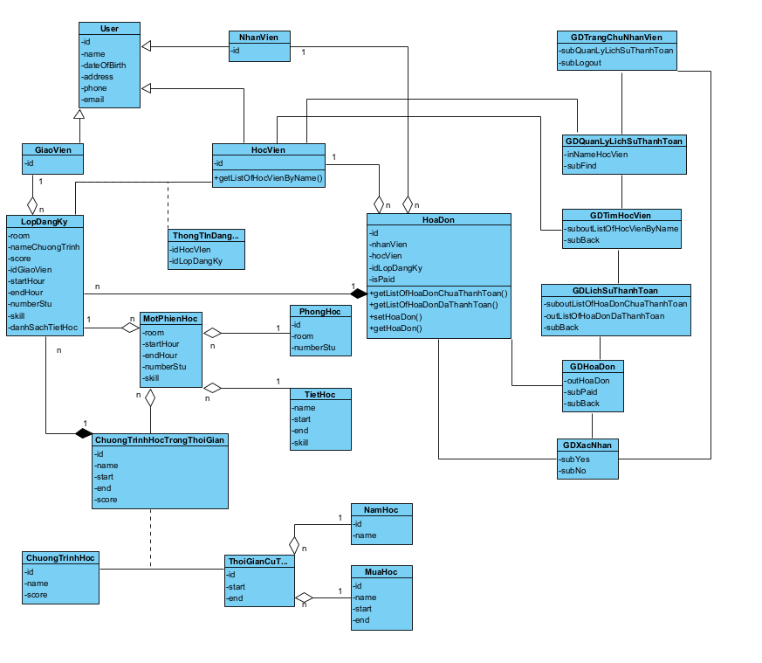

Xét các hành động, mỗi hành động đề xuất thành 1 phương thức/hàm :

* Tìm học viên có tên như yêu cầu : getListOfHocVienByName()

Tham số vào : tên học viên

Tham số ra : danh sách các học viên có chứa kí tự cần tìm

* Gán cho lớp HocVien
* Lấy danh sách các hóa đơn đã thanh toán của học viên : getListOfHoaDonDaThanhToan()

Tham số vào : idHocVien

Tham số ra : danh sách các hóa đơn mà học viên đã thanh toán

* Gán cho lớp HoaDon
* Lấy danh sách các hóa đơn mà học viên chưa thanh toán : getListOfHoaDonChuaThanhToan()

Tham số vào : idHocVien

Tham số ra : danh sách các hóa đơn mà học viên chưa thanh toán

* Gán cho lớp HoaDon
* Lấy ra thông tin chi tiết của hóa đơn : getHoaDon()

Tham số vào : idHoaDon

Tham số ra : thông tin chi tiết của hóa đơn

* Gán cho lớp HoaDon
* Đặt lại trạng thái thanh toán của hóa đơn : setHoaDon()

Tham số vào : idHoaDon

Tham số ra : đặt lại trạng thái thanh toán của hóa đơn và lưu vào cơ sở dữ liệu

* Gán cho lớp HoaDon

1. Biểu đồ giao tiếp/tuần tự

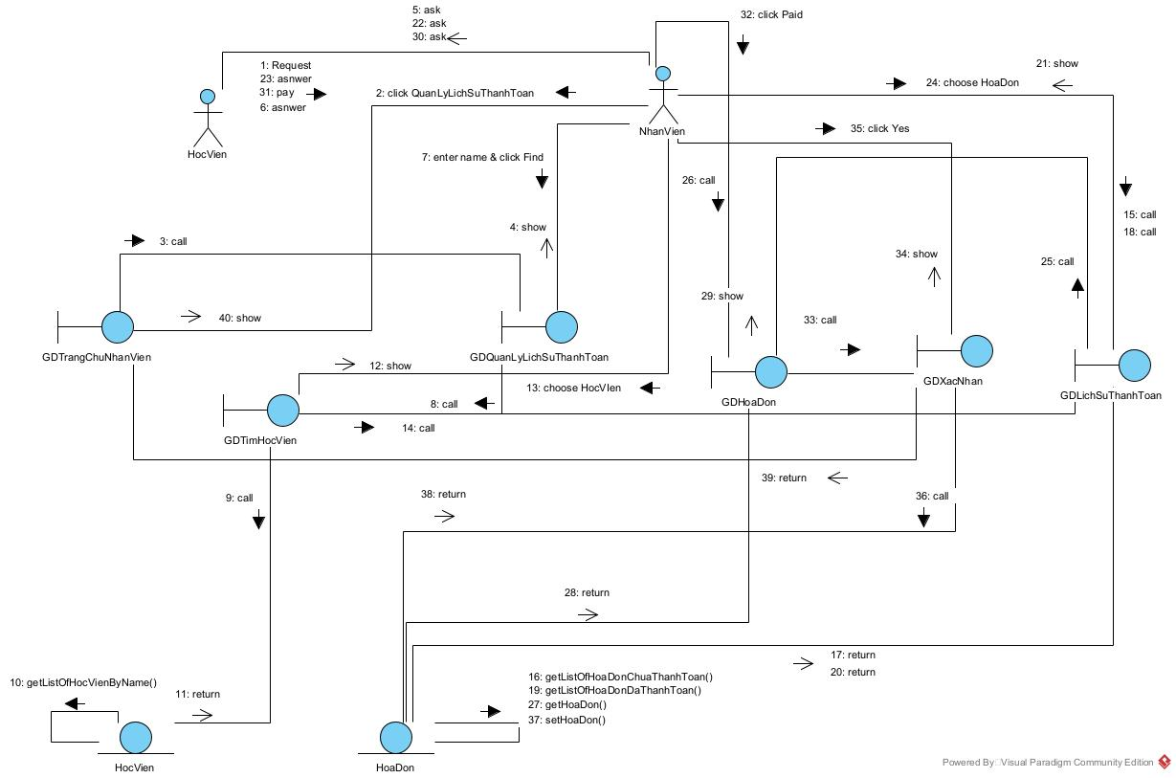

Mô tả biểu đồ giao tiếp bên trên :

1. Học viên yêu cầu nhân viên thanh toán
2. Nhân viên chọn QuanLyLichSuThanhToan tại GDTrangChuNhanVien
3. Lớp GDTrangChuNhanVien gọi lớp GDQuanLyLichSuThanhToan
4. Lớp GDQuanLyLichSuThanhToan trả về giao diện cho nhân viên
5. Nhân viên hỏi tên học viên
6. Học viên trả lời nhân viên
7. Nhân viên nhập tên và nhấn nút Find
8. Lớp GDQuanLyLichSuThanhToan gọi lớp GDTimHocVien
9. Lớp GDTimHocVien gọi tới lớp HocVien
10. Lớp HocVien thực hiện hàm *getListOfHocVienByName()*
11. Lớp HocVien trả về kết quả cho lớp GDTimHocVien
12. Lớp GDTimHocVien trả về giao diện cho nhân viên
13. Nhân viên chọn vào học viên tương ứng
14. Lớp GDTimHocVien gọi tới lớp GDLichSuThanhToan
15. Lớp GDLichSuThanhToan gọi tới lớp HoaDon
16. Lớp HoaDon thực hiện hàm *getListOfHoaDonChuaThanhToan()*
17. Lớp HoaDon trả về kết quả cho lớp GDLichSuThanhToan
18. Lớp GDLichSuThanhToan gọi tới lớp HoaDon
19. Lớp HoaDon thực hiện hàm *getListOfHoaDonDaThanhToan()*
20. Lớp HoaDon trả về kết quả cho lớp GDLichSuThanhToan
21. Lớp GDLichSuThanhToan trả về giao diện cho nhân viên
22. Nhân viên hỏi học viên muốn thanh toán lớp đăng kí nào
23. Học viên trả lời nhân viên
24. Nhân viên chọn vào hóa đơn tương ứng với lớp đăng kí học viên yêu cầu
25. Lớp GDLichSuThanhToan gọi tới lớp GDHoaDon
26. Lớp GDHoaDon gọi tới lớp HoaDon
27. Lớp HoaDon thực hiện hàm *getHoaDon()*
28. Lớp HoaDon trả về kết quả cho lớp GDHoaDon
29. Lớp GDHoaDon hiển thị giao diện hóa đơn cho nhân viên
30. Nhân viên yêu cầu học viên thanh toán
31. Học viên thanh toán
32. Nhân viên nhấn nút Paid
33. Lớp GDHoaDon gọi đến lớp GDXacNhan
34. Lớp GDXacNhan gọi đến lớp HoaDon
35. Lớp HoaDon thực hiện hàm *setHoaDon()*
36. Lớp HoaDon trả về kết quả cho lớp GDXacNhan
37. Lớp GDXacNhan trả về giao diện của lớp GDTrangChuNhanVien
38. Lớp GDTrangChuNhanVien hiển thị cho nhân viên

**Phần 3: Thiết kế**

1. **Biểu đồ thực thể**

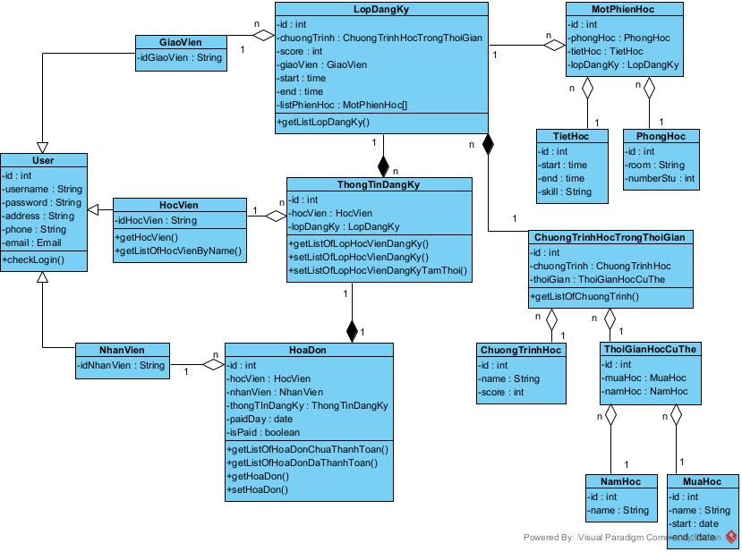

* Bổ sung thuộc tính id cho các lớp không kế thừa từ các lớp khác. Các lớp được bổ sung thuộc tính id là : User, LopDangKy, ThongTinDangKy, HoaDon, MotPhienHoc, TietHoc, PhongHoc, ChuongTrinhHocTrongThoiGian, ChuongTrinhHoc, ThoiGianHocCuThe, NamHoc, MuaHoc
* Chuyển dổi các quan hệ dạng association sang aggregation/composition

+ Quan hệ giữa HocVien và LopDangKy là n-n, có 1 lớp thực thể trung gian ThongTinDangKy -> quan hệ giữa HocVien và ThongTinDangKy là 1 – n, quan hệ giữa LopDangKy và ThongTinDangKy là 1 – n, HocVien quan hệ lỏng với ThongTinDangKy, LopDangKy quan hệ chặt với ThongTinDangKy

* Bổ sung thuộc tính đối tượng của các lớp thực thể.

1. **Biểu đồ cơ sở dữ liệu**

* Mỗi thực thể đề xuất một bảng tương ứng :

+ User -> tblUser

+ HocVien -> tblHocVien

+ GiaoVien -> tblGiaoVien

+ NhanVien-> tblNhanVien

+ LopDangKy -> tblLopDangKy

+ ThongTinDangKy -> tblThongTinDangKy

+ HoaDon -> tblHoaDon

+ PhongHoc -> tblPhongHoc

+ MotPhienHoc -> tblMotPhienHoc

+ TietHoc -> tblTietHoc

+ ChuongTrinhHocTrongThoiGian -> tblChuongTrinhHocTrongThoiGian

+ ChuongTrinhHoc -> tblChuongTrinhHoc

+ ThoiGianHocCuThe -> tblThoiGianHocCuThe

+ MuaHoc -> tblMuaHoc

+ NamHoc -> tblNamHoc

* Đưa thuộc tính không phải đối tượng của lớp thực thể thành thuộc tính của bảng tương ứng:

+ tblUser : id, name, dateOfBirth, address, phone, email

+ tblHocVien : idHocVien

+ tblGiaoVien : idGiaoVien

+ tblNhanVien : idNhanVien

+ tblLopDangKy : id, nameChuongTrinh, score, start, end

+ tblThongTinDangKy : id

+ tblHoaDon : id, paidDay, isPaid

+ tblPhongHoc : id, room, numberStu

+ tblMotPhienHoc : id

+ tblTietHoc : id, start, end, skill

+ tblChuongTrinhHocTrongThoiGian : id

+ tblChuongTrinhHoc : id, name, score

+ tblThoiGianHocCuThe : id

+ tblMuaHoc : id, name, start, end

+ tblNamHoc : id, name

* Chuyển quan hệ số lượng giữa các lớp thực thể thành quan hệ số lượng giữa các bảng:

+ 1 tblUser – 1 tblHocVien

+ 1 tblUser – 1 tblGiaoVien

+ 1 tblUser – 1 tblNhanVien

+ 1 tblHocVien – n tblThongTinDangKy

+ 1 tblGiaoVien - n tblThongTinDangKy

+ 1 tblNhanVien – n tblHoaDon

+ 1 tblLopDangKy – n tblMotPhienHoc

+ 1 tblThongTinDangKy – 1 tblHoaDon

+ 1 tblPhongHoc – n tblMotPhienHoc

+ 1 tblTietHoc – n tblMotPhienHoc

+ 1 tblChuongTrinhHocTrongThoiGian – n tblLopDangKy

+ 1 tblChuongTrinhHoc – n tblChuongTrinhHocTrongThoiGian

+ 1 tblThoiGianHocCuThe – n tblChuongTrinhHocTrongThoiGian

+ 1 tblMuaHoc – n tblThoiGianHocCuThe

+ 1 tblNamHoc – n tblThoiGianHocCuThe

Bổ sung các thuộc tính khóa. Khóa chính được thiết lập với thuộc tính id của các bảng tương ứng. Khóa ngoại được thiết lập cho các bảng :

+ tblGiaoVien : UserId

+ tblHocVien : UserId

+ tblNhanVien : UserId

+ tblHoaDon : NhanVienUserId, ThongTinDangKyId, HocVienUserId, LopDangKyId

+ tblLopDangKy : GiaoVienUserId, ChuongTrinhHocTrongThoiGianId

+ tblThongTinDangKy : HocVienUserId, LopDangKyId

+ tblMotPhienHoc : PhongHocId, TietHocId, LopDangKyId

+ tblChuongTrinhHocTrongThoiGian : ChuongTrinhHocId, ThoiGianHocCuTheId

+ tblThoiGianHocCuThe : MuaHocId, NamHocId

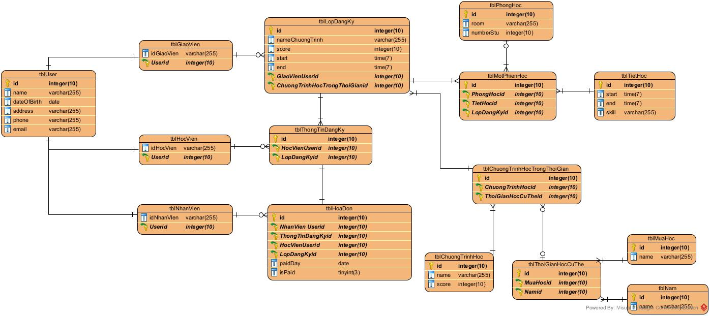

1. **Chức năng quản lý thông tin cá nhân của học viên**
2. Thiết kế giao diện.

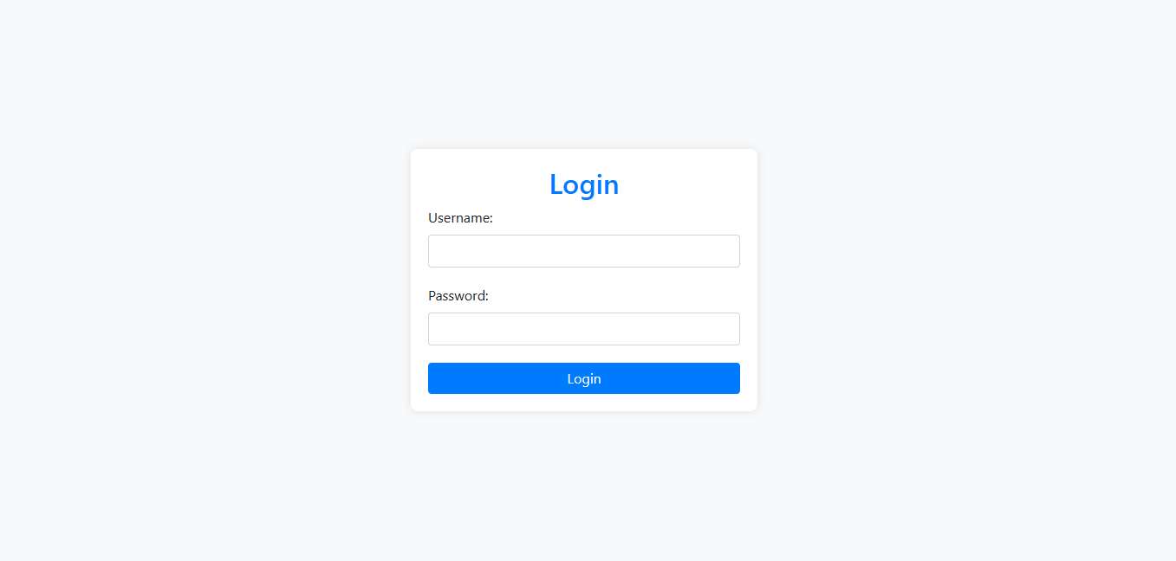

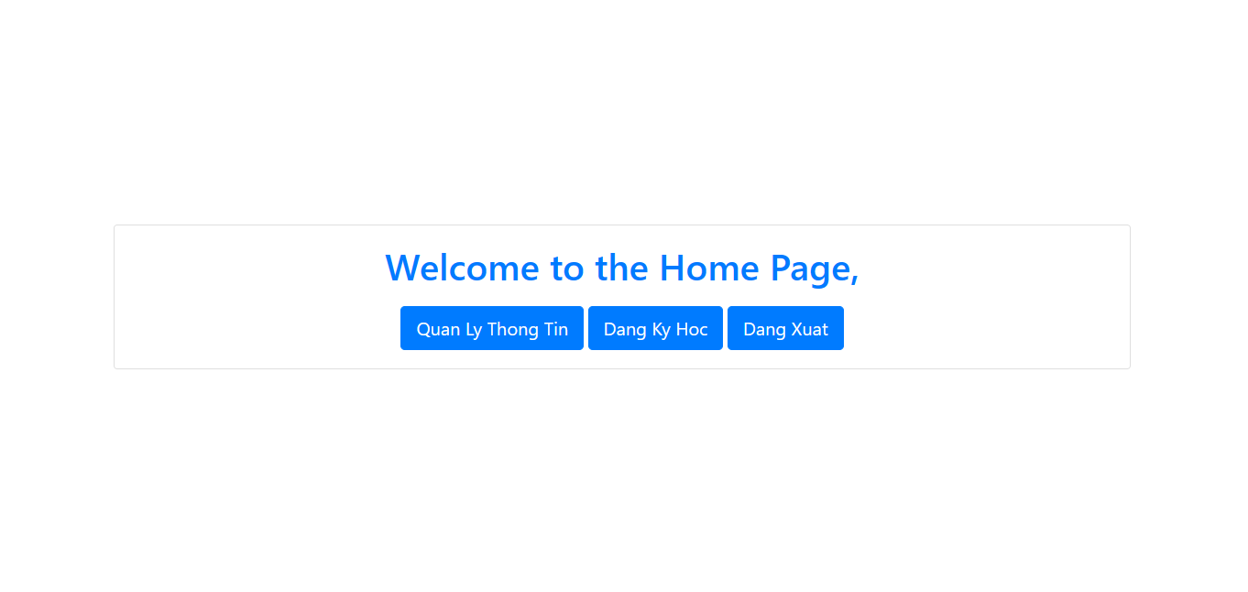

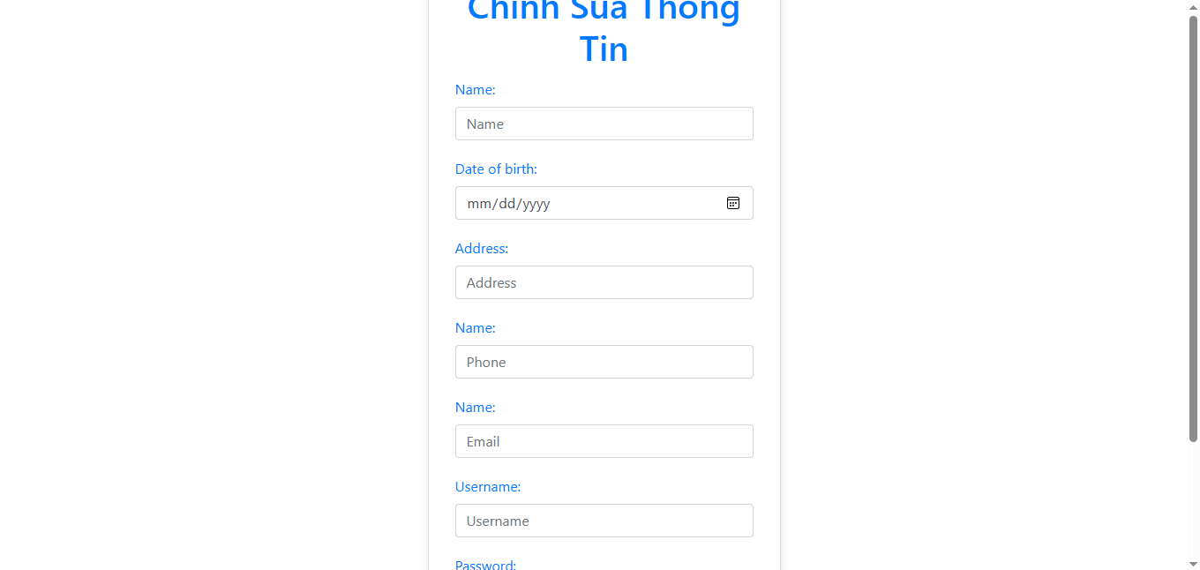

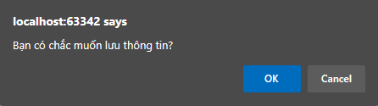

1. Biểu đồ lớp chi tiết

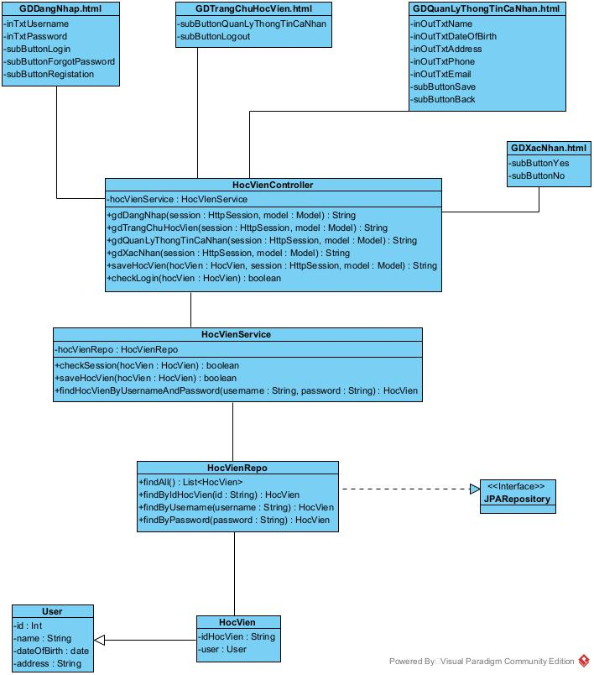

* Hàm checkLogin() :

+ Đầu vào : username và password, đóng gói thành đối tượng HocVien

+ Đầu ra : đối tượng HocVien

+ Gán cho lớp HocVienController

* Hàm saveHocVien()

+ Đầu vào : đối tượng HocVien

+ Đầu ra : boolean

+ Gán cho lớp HocVienService

* Hàm findHocVienByUsernameAndPassword()

+ Đầu vào : username và password

+ Đầu ra : đối tượng HocVien

+ Gán cho lớp HocVienService

1. Biểu đồ hoạt động

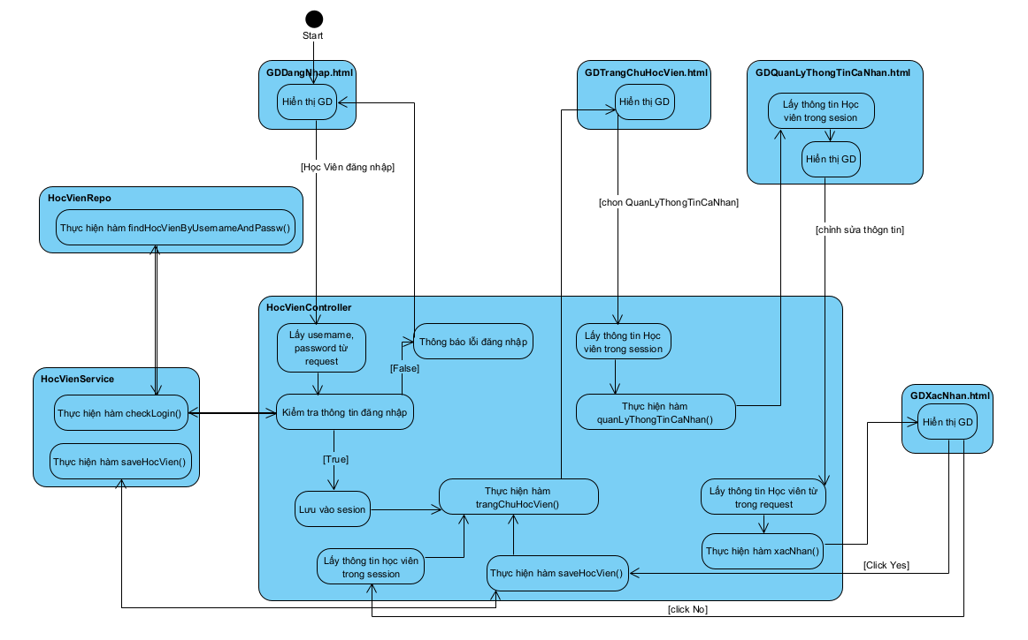

1. Biểu đồ tuần tự

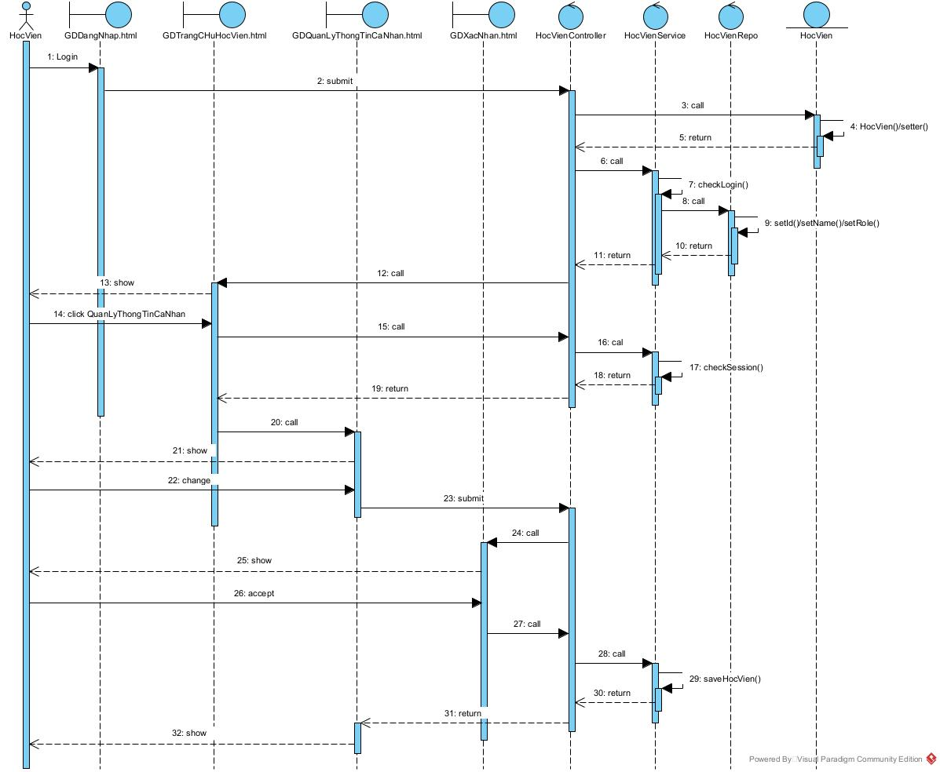

1. **Chức năng học viên đăng ký lớp học trực tuyến.**
2. Thiết kế giao diện

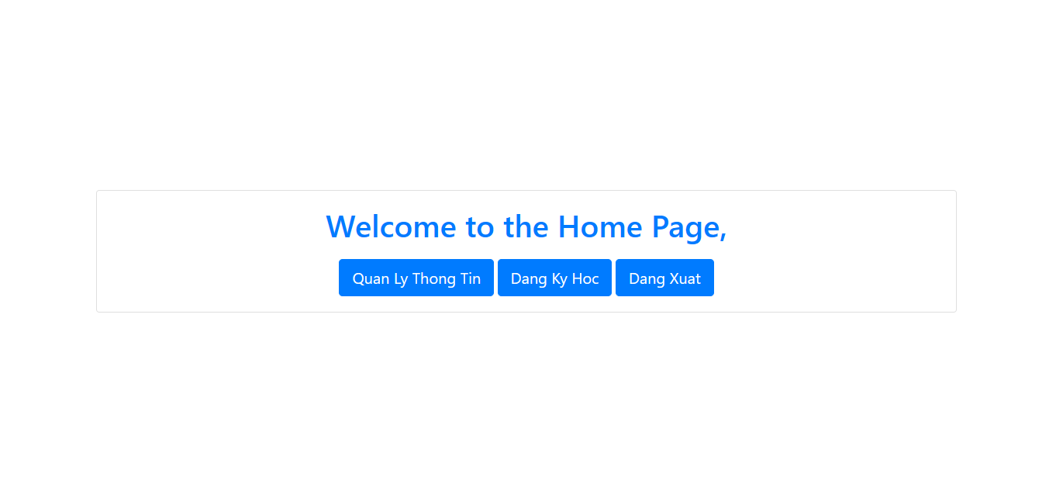

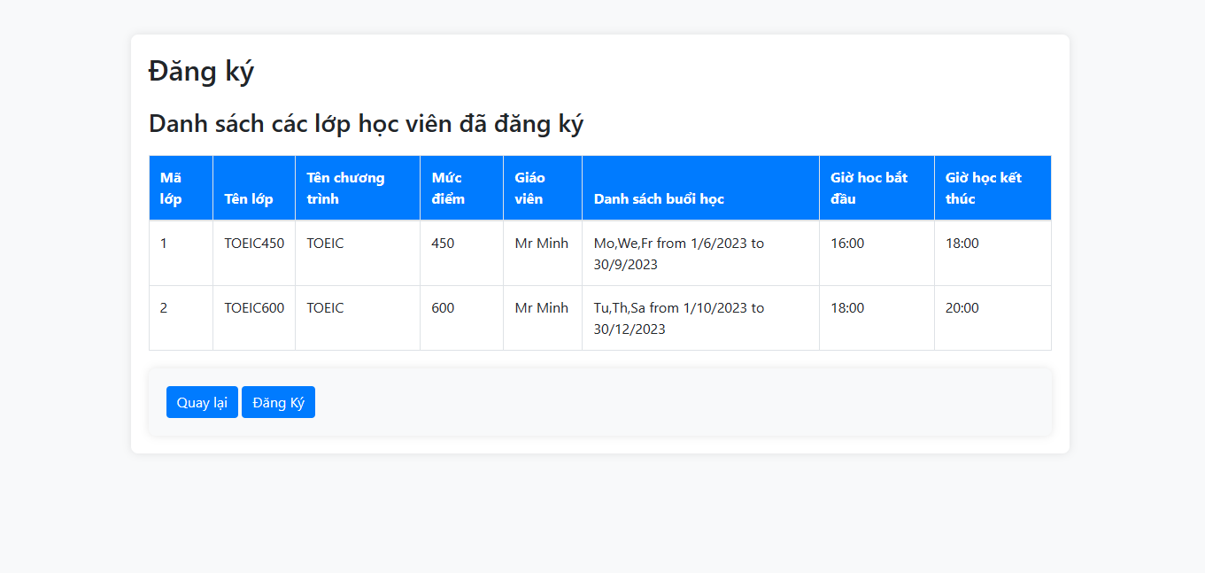

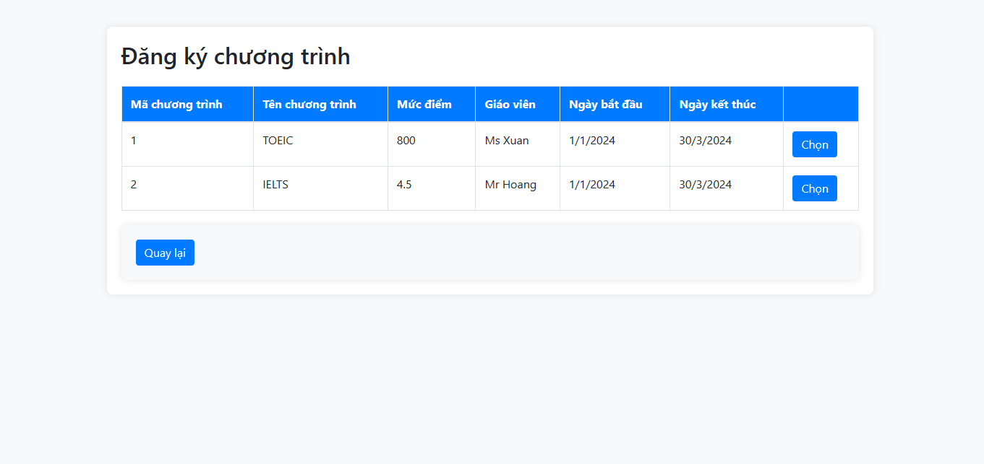

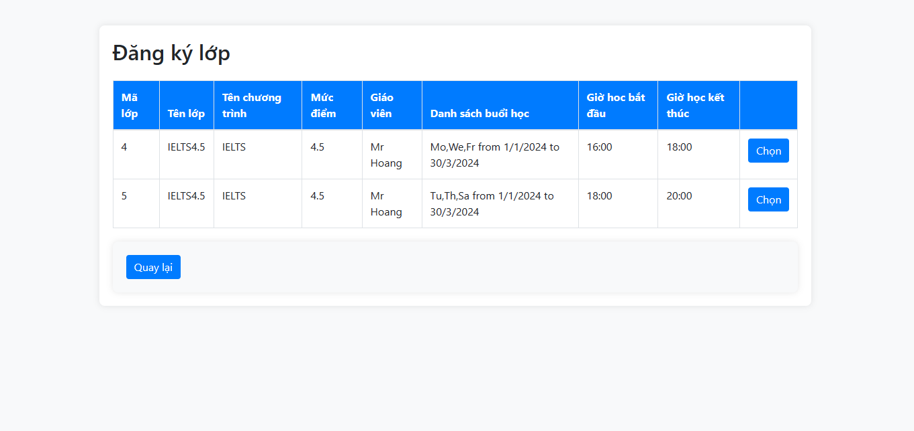



1. Biểu đồ lớp chi tiết

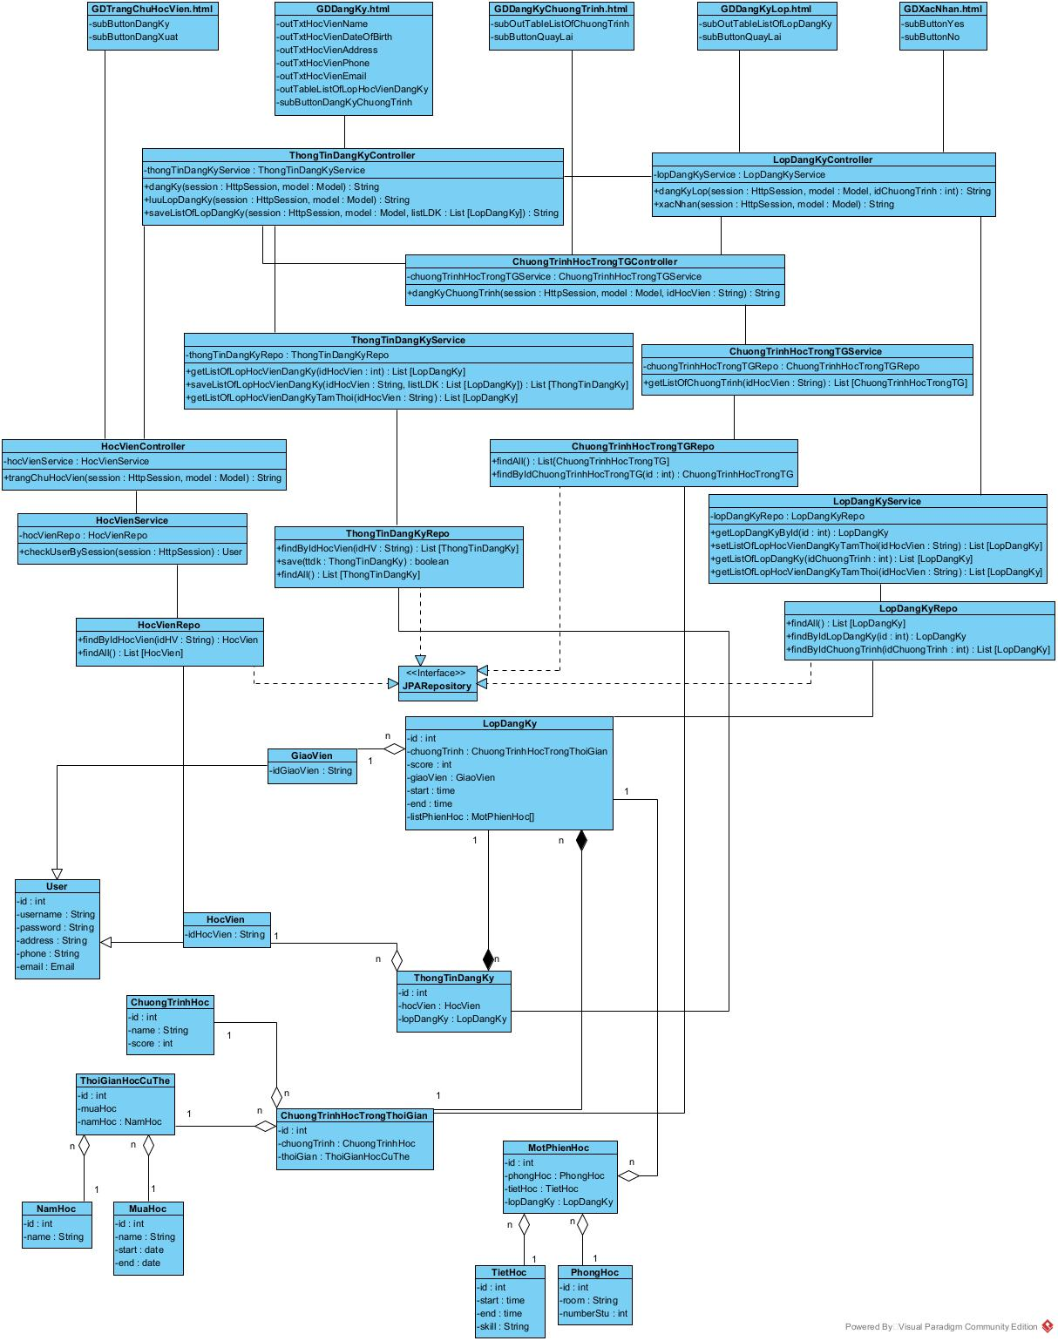

* Hàm getListOfLopHocVienDangKy()

+ Đầu vào : idHocVien

+ Đầu ra : danh sách đối tượng LopDangKy

+ Gán cho lớp ThongTinDangKyService

* Hàm saveListOfLopHocVienDangKy()

+ Đầu vào : idHocVien, danh sách đối tượng LopDangKy

+ Đầu ra : danh sách đối tượng LopDangKy

+ Gán cho lớp ThongTinDangKyService

* Hàm getListOfLopHocVienDangKyTamThoi()

+ Đầu vào : idHocVien

+ Đầu ra : danh sách đối tượng LopDangKy

+ Gán cho lớp ThongTinDangKyService

* Hàm getListOfChuongTrinh()

+ Đầu vào : idHocVien

+ Đầu ra : danh sách đối tượng ChuongTrinhHocTrongTG

+ Gán cho lớp ChuongTrinhHocTrongTGService

* Hàm getLopDangKyById()

+ Đầu vào : idLopDangKy

+ Đầu ra : đối tượng LopDangKy

+ Gán cho lớp LopDangKyService

* Hàm setListOfLopHocVienDangKyTamThoi()

+ Đầu vào : idHocVien

+ Đầu ra : danh sách đối tượng LopDangKy

+ Gán cho lớp LopDangKyService

* Hàm checkUserBySession()

+ Đầu vào : session thuộc lớp HttpSession

+ Đầu ra : boolean

+ Gán cho lớp HocVienService

1. Biểu đồ hoạt động

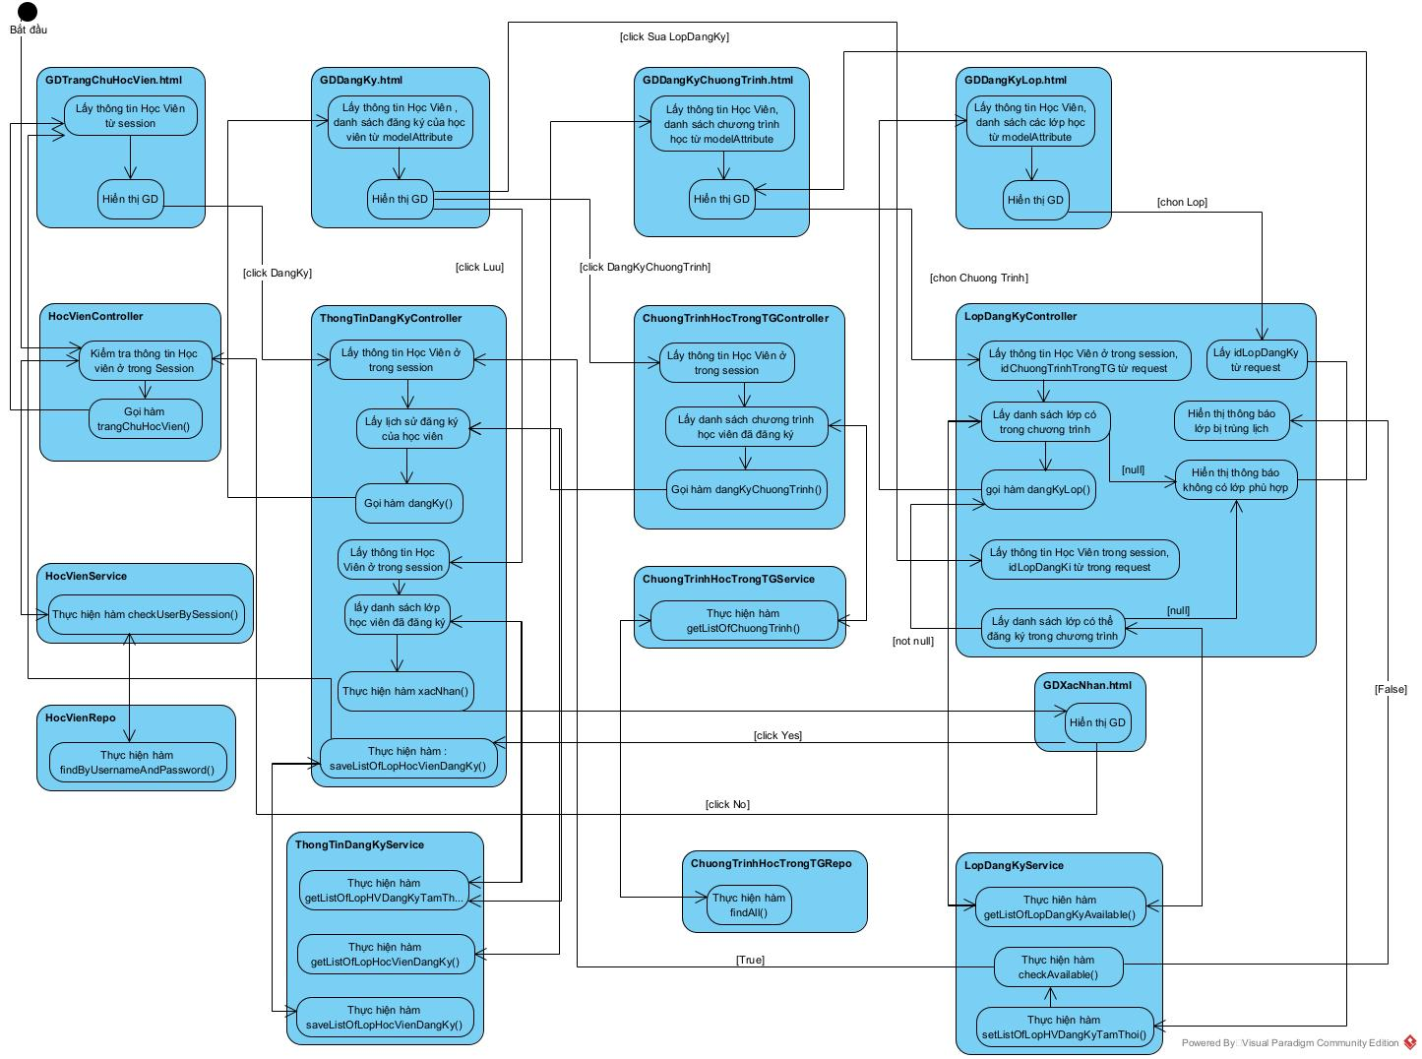

1. Biểu đồ tuần tự

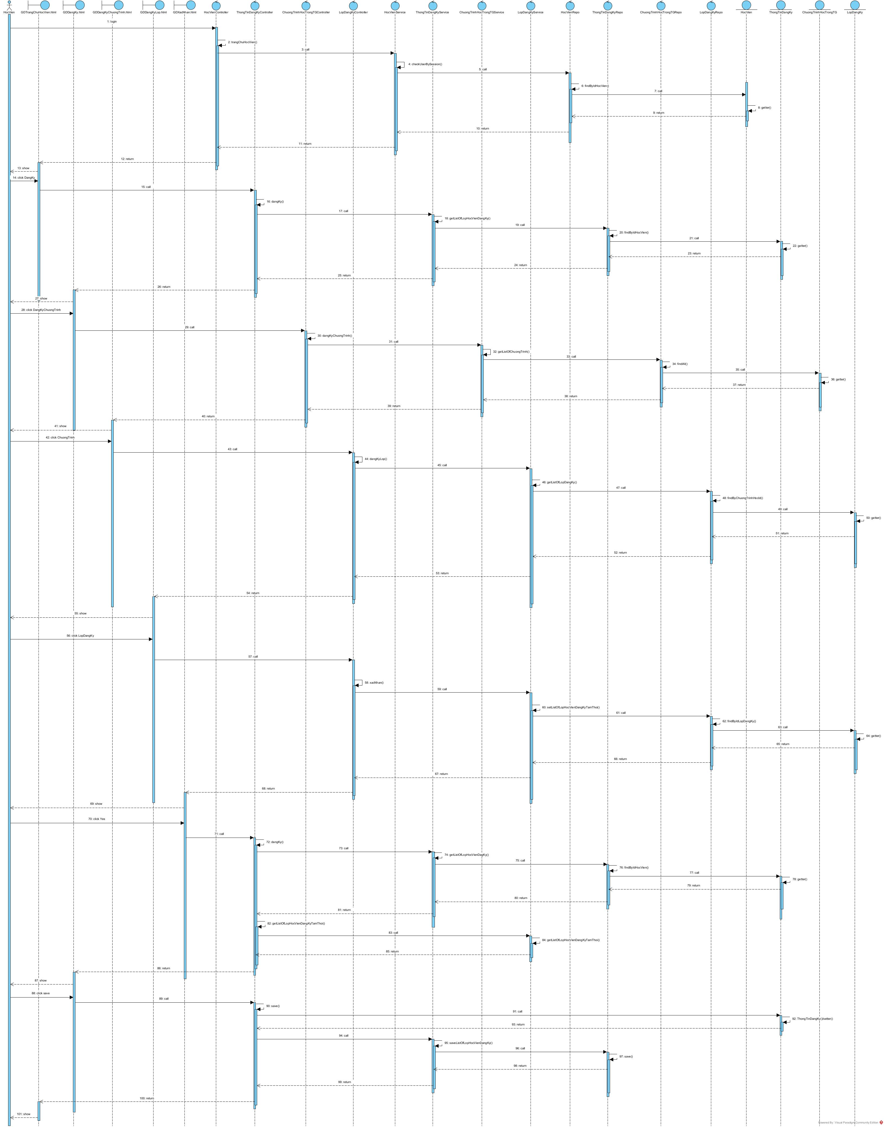

1. **Chức năng thanh toán học phí cho học viên.**
2. Thiết kế giao diện

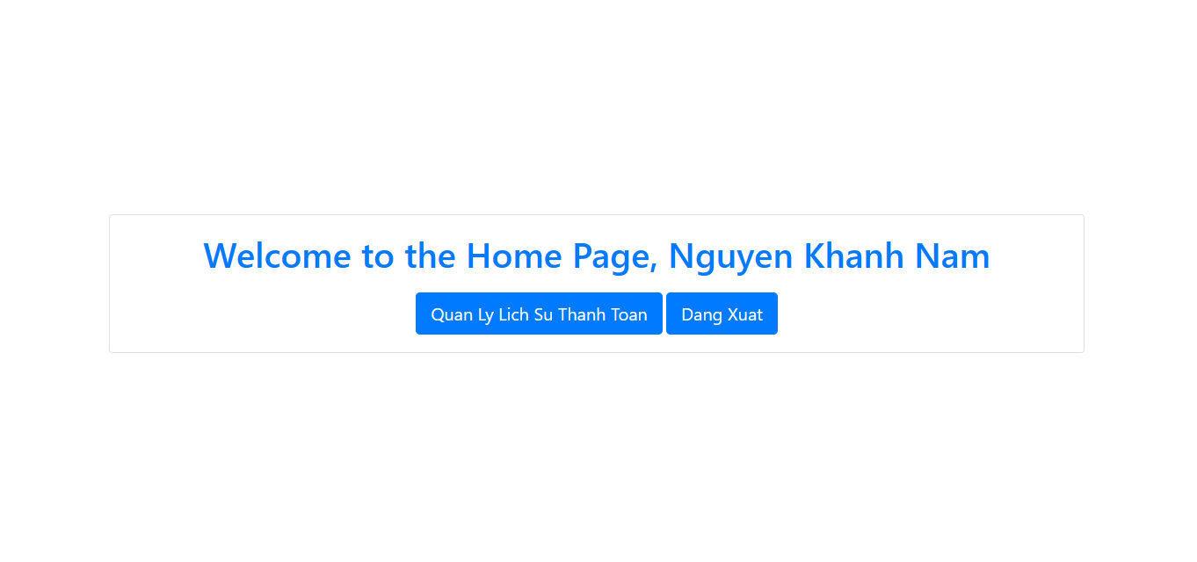

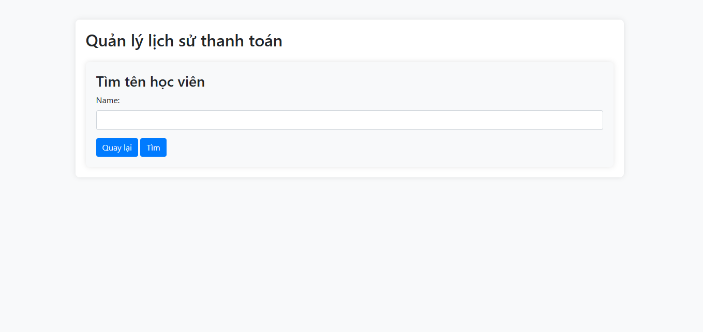

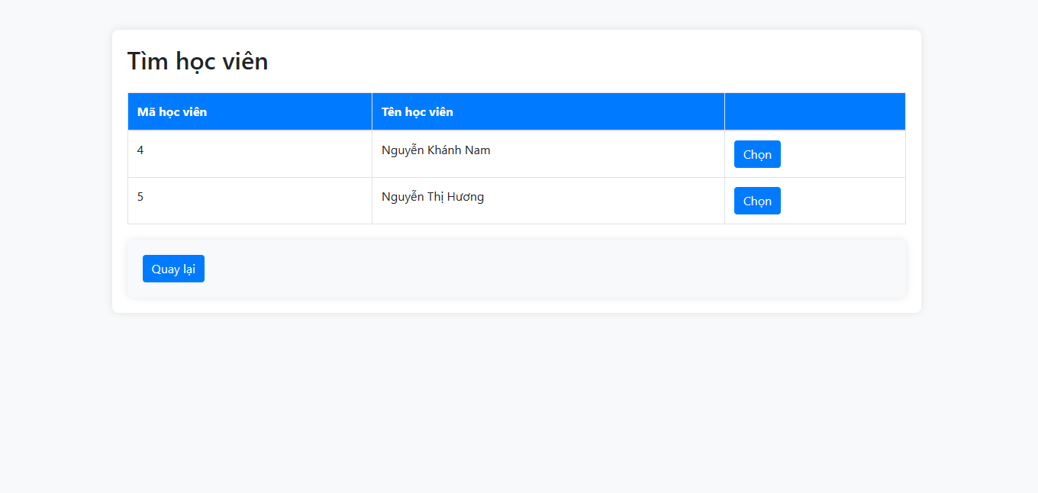

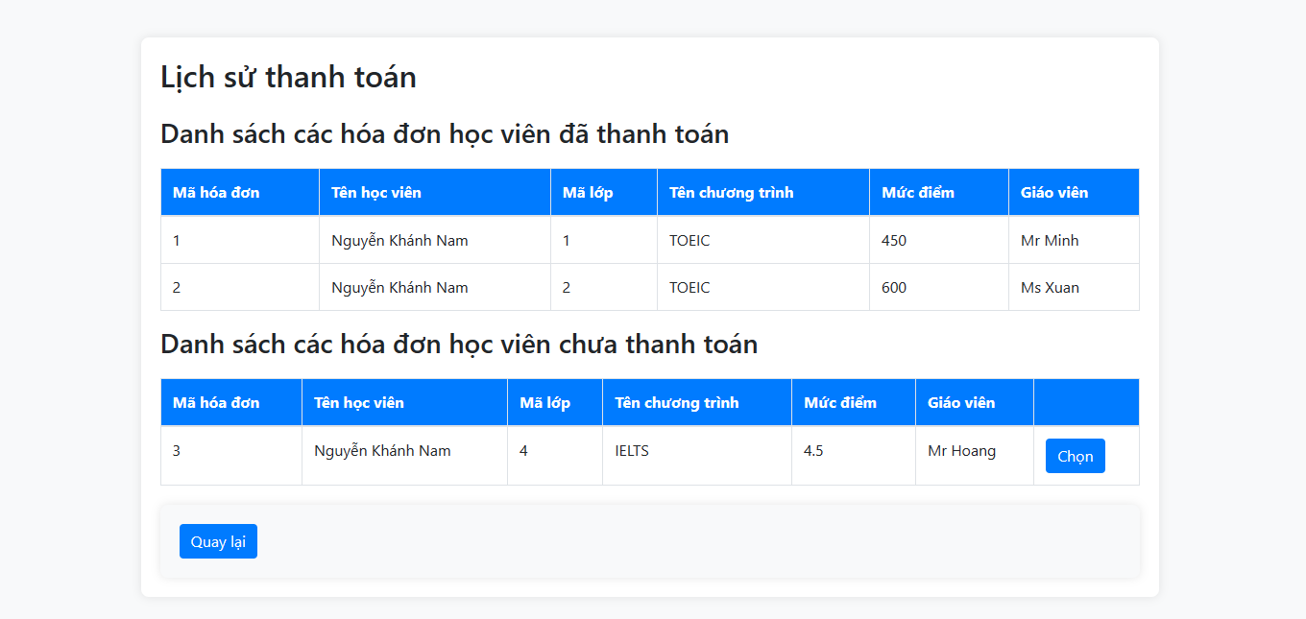

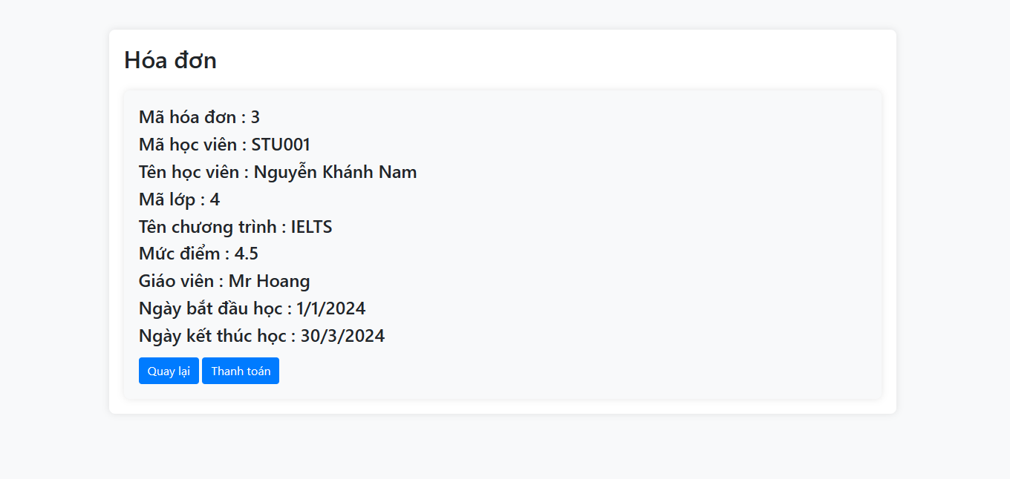



1. Biểu đồ lớp chi tiết

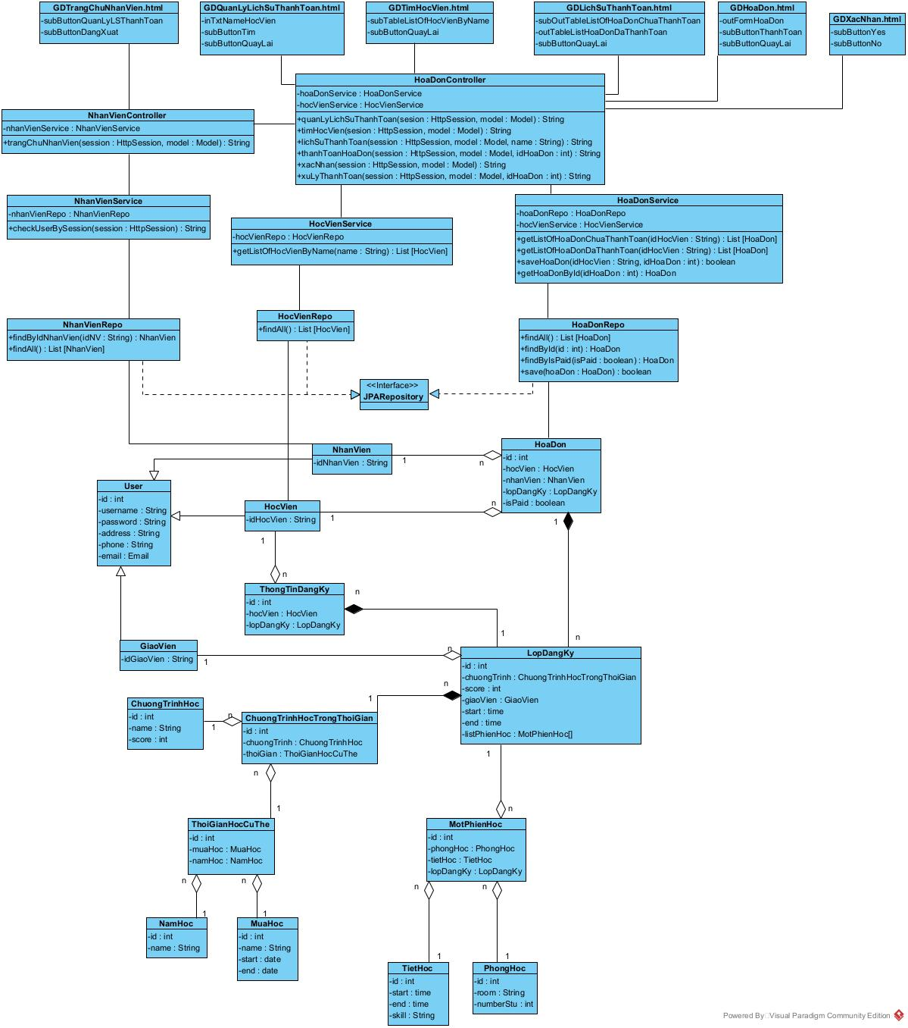

* Hàm checkUserBySession()

+ Đầu vào : session thuộc lớp HttpSession

+ Đầu ra : boolean

+ Gán cho lớp NhanVienService

* Hàm getListOfHocVienByName()

+ Đầu vào : name dạng String

+ Đầu ra : danh sách đối tượng HocVien

+ Gán cho lớp HocVienService

* Hàm getListOfHoaDonChuaThanhToan()

+ Đầu vào : idHocVien dạng String

+ Đầu ra : danh sách đối tượng HoaDon

+ Gán cho lớp HoaDonService

* Hàm getListOfHoaDonDaThanhToan()

+ Đầu vào : idHocVien dạng String

+ Đầu ra : danh sách đối tượng HoaDon

+ Gán cho lớp HoaDonService

* Hàm saveHoaDon()

+ Đầu vào : idHocVien dạng String, idHoaDon dạng int

+ Đầu ra : boolean

+ Gán cho lớp HoaDonService

1. Biểu đồ hoạt động

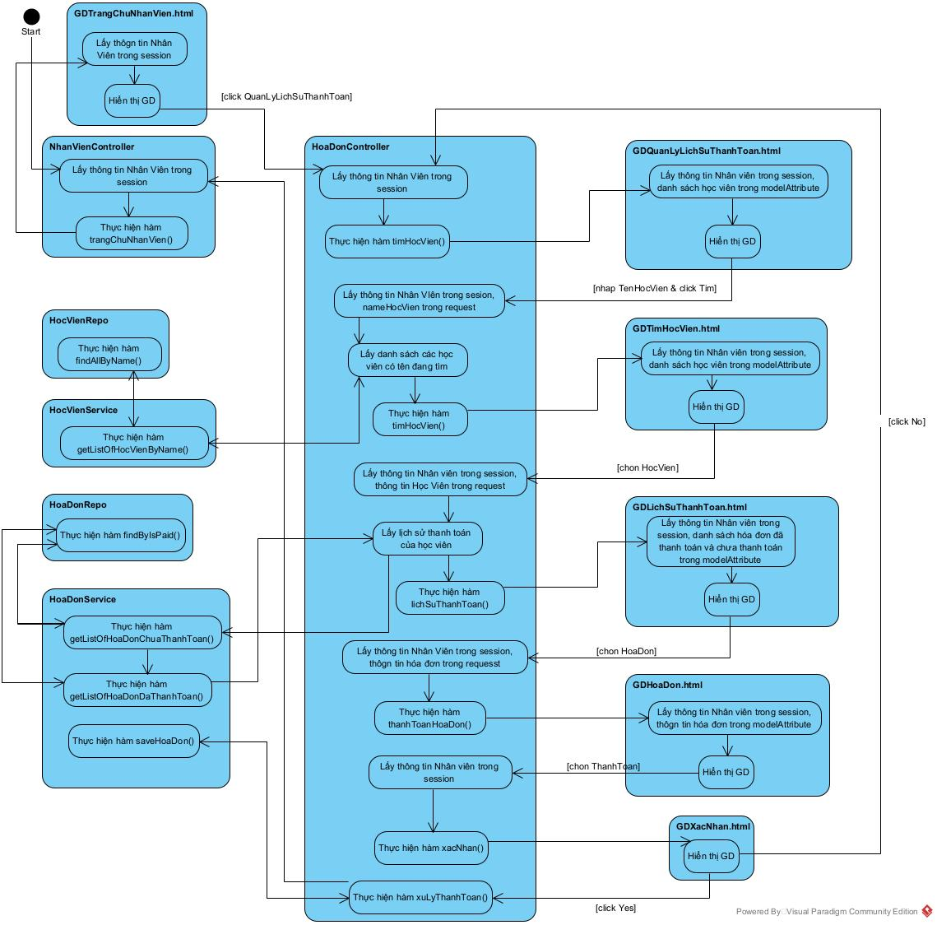

1. Biểu đồ tuần tự

